
部门: 电子产品部研发二部
密级：项目内使用

宁波国税网络发票管理系统（CS企业端）
详细需求说明书

版本V1.8

文档编号： | NBGS_WLFP03
文件名称： | 宁波国税_网络发票管理系统(企业端)_详细需求规格说明书.doc
编 写： | 崔健 | 编写日期： | 2011-06-09
审 核： | 连俊 | 审核日期：
批 准： |  | 批准日期：
文档修订历史记录
日期 | 版本 | 作者/修改者 | 描述 | 审核人
2011-6-9 | 1.0 | 崔健 | 初始版本
2011-6-24 | 1.1 | 崔健 | 修改UC001，改变注册流程，对于一户一机，由企业自行开通。并且取消授权码
2011-6-24 | 1.1 | 崔健 | 修改UC008,UC009,UC011，这些基础资料信息不上传到税局端
2011-6-24 | 1.1 | 崔健 | 修改UC010, 不显示企业税率信息
2011-6-27 | 1.2 | 崔健 | 修改UC017,UC019,分机不具备缴销功能和特殊冲红功能
2011-6-27 | 1.2 | 崔健 | 修改UC020,如果税局端为开启补录功能，则补录菜单置灰
2011-6-27 | 1.2 | 崔健 | 修改UC017,冲红是单价不能为空
2011-6-29 | 1.3 | 崔健 | 修改UC001,修改注册开通流程
2011-7-6 | 1.4 | 崔健 | 修改1.3术语定义
2011-7-6 | 1.4 | 崔健 | 修改UC001特殊需求说明
2011-7-6 | 1.4 | 崔健 | 修改UC003前置条件，特殊需求说明
2011-7-6 | 1.4 | 崔健 | 修改UC004备份功能
2011-7-6 | 1.4 | 崔健 | 修改UC012特殊需求说明
2011-7-6 | 1.4 | 崔健 | 修改UC013主流程
2011-7-6 | 1.4 | 崔健 | 修改UC014特殊需求说明
2011-7-6 | 1.4 | 崔健 | 修改UC016主流程
2011-7-6 | 1.4 | 崔健 | 修改UC017主流程
2011-7-6 | 1.4 | 崔健 | 修改UC019特殊需求说明
2011-7-6 | 1.4 | 崔健 | 修改UC020分支流程
2011-7-6 | 1.4 | 崔健 | 修改UC021分支流程
2011-7-21 | 1.5 | 崔健 | 修改UC001，特殊需求说明及界面
2011-7-21 | 1.5 | 崔健 | 修改UC003，主管操作员修改初始密码
2011-7-21 | 1.5 | 崔健 | 修改UC011，银行资料需要同步
2011-7-21 | 1.5 | 崔健 | 修改UC013，修改特殊需求说明，针对收购发票进行特殊限额；银行资料必填的限制
2011-7-21 | 1.5 | 崔健 | 修改UC027，查询方式变为单张查询和批量查询；删除“初始未查验”状态列；特殊需求中状态间转化修改
2011-7-23 | 1.6 | 崔健 | 修改UC020，修改补录的特殊需求
2011-8-5 | 1.6 | 崔健 | 增加UC028 ~ UC035,增加各票样的详细说明
2011-8-25 | 1.7 | 崔健 | 修改UC014,特殊需求中可以作废发票列表的限制
2011-8-25 | 1.7 | 崔健 | 修改UC016，界面中可以冲红发票列表的限制
2011-8-25 | 1.7 | 崔健 | 增加UC036，查看发票缴销历史
2011-8-25 | 1.7 | 崔健 | 修改UC021,界面中增加开票模板和是否上传两个列，并且默认按照开票时间倒序排序
2011-8-25 | 1.7 | 崔健 | 修改UC028,结算方式改为下拉列表
2011-8-25 | 1.7 | 崔健 | 修改UC029, 结算方式改为下拉列表;描述数量、单价和金额的计算方式
2011-8-25 | 1.7 | 崔健 | 修改UC030，描述本期抄数、上月底数、使用量的计算关系
2011-8-25 | 1.7 | 崔健 | 修改文档中空白废票为作废空白发票；红字废票为作废红字发票；正常废票为作废发票
2011/11/2 | 1.8 | 崔健 | 增加UC037，打印车辆购置税申报表
2011/11/2 | 1.8 | 崔健 | 修改UC038，机动发票填开后，写入信息到车购税，并可以打印车辆购置税申报表
2011/11/2 | 1.8 | 崔健 | 修改UC035的输出输入项中记税金额,扣除率和税额的说明

目 录
1. 网络发票管理系统（CS企业端）导言 6
1.1. 说明 6
1.2. 范围 6
1.3. 术语定义 6
1.4. 参考资料 6
1.5. 文档规约 6
2. 功能点详细说明 7
2.1. 系统管理相关 7
2.1.1. 系统注册授权 (UC001) 7
2.1.2. 网络设置 (UC002) 11
2.1.3. 系统登录 (UC003) 13
2.1.4. 数据备份 (UC004) 16
2.1.5. 数据恢复 (UC005) 18
2.1.6. 重新登录 (UC006) 21
2.1.7. 用户管理 (UC007) 22
2.2. 基础资料管理 26
2.2.1. 客户资料管理 (UC008) 26
2.2.2. 货物（应税劳务）资料 (UC009) 30
2.2.3. 本单位信息管理 (UC010) 33
2.2.4. 本单位银行资料管理 (UC011) 36
2.3. 发票管理 39
2.3.1. 票源下载 (UC012) 39
2.3.2. 发票填开 42
2.3.3. 已开具发票作废 (UC014) 48
2.3.4. 空白发票作废 (UC015) 50
2.3.5. 发票冲红 (UC016) 53
2.3.6. 特殊冲红 (UC017) 56
2.3.7. 发票复制 (UC018) 59
2.3.8. 发票缴销 (UC019) 61
2.3.9. 发票缴销历史 (UC036) 64
2.3.10. 发票补录 (UC020) 67
2.3.11. 发票查询 (UC021) 70
2.3.12. 发票库存 (UC022) 76
2.3.13. 发票查验 (UC027) 78
2.4. 主分机管理 83
2.4.1. 主机发票分发 (UC023) 83
2.4.2. 发票分发查询 (UC024) 87
2.4.3. 分机发票退回 (UC025) 89
2.5. 通知管理 92
2.5.1. 查看通知 (UC026) 92
2.6. 各种发票模板 95
2.6.1. 工业、商业货物销售（含沙石灰）及加工修理修配发票开票模板(UC028) 95
2.6.2. 成品油销售发票开票模板(UC029) 99
2.6.3. 水费专用发票开票模板(UC030) 103
2.6.4. 统一收购发票开票模板(UC031) 106
2.6.5. 机动车销售发票开票模板(UC032) 110
2.6.6. 二手车销售发票开票模板(UC033) 115
2.6.7. 出口专用发票开票模板(UC034) 121
2.6.8. 农业产品收购专用发票开票模板(UC035) 125

网络发票管理系统（CS企业端）导言

说明
网络发票管理系统分为税局端和企业端，本需求仅对宁波网络发票系统（企业端）整体业务流程进行描述，并作为宁波网络发票系统（企业端）的代码模块的设计、开发的依据。
网络发票管理系统整体业务流程说明在《宁波国税网络发票系统需求概述.doc》中进行描述，本文档仅对税局端的每个功能点的细节进行描述。

范围
适用于宁波网络发票管理系统（企业端）（以下简称“系统”）的整个生命周期。

术语定义
- 综合征管(CTAIS)：指宁波市国家税务总局综合征管软件。
- 在线：表示税局端正常，企业端可以连通税局端，即企业端在线。
- 离线：当不能连通税局端，而企业端可以正常上网时，即企业端离线。如果用户不能连通税局,也不能正常上网，则无法使用系统。
- 票源: 纳税人购买纸质发票后，产生的电子发票数据从征管系统同步到发票管理系统，即产生和纸质发票一致的电子票源。票源信息包括发票种类、发票代码、发票起始号码、发票终止号码、剩余份数和购买时间。通过“票源下载”将电子票源下载到企业端后，企业才可以进行发票的开具。

参考资料
文档名称 | 作者 | 版本号 | 发布日期

文档规约
本文所涉及开发统一考虑的事项说明如下：
- DATE（日期型）
日期类型的前台默认表现形式为yyyy-mm-dd，例如2008年8月8日为2008-08-08。
- Varchar2（字符型）
字符类型没有特殊限制，可以在文本框中输入字符，并有长度限制。在存储上为变长字符。
- Char（字符型）
与Varchar2类型相似，在存储上属于定长字符。
- Bool（布尔类型）
布尔类型的前台表现形式一般为“是”或则“否”等表示对立的两项。
- Number（数字类型）
如果没有特殊限制，Number表示精度为38位的浮点类型，如Number(p,s),p,s取值范围为 1 <= p <=38, -84 <= s <= 127。在前台只能输入数字类型。
- Integer （数字类型）
表示整数类型，为Number的子类型。在前台只能输入整数。
- 页面设计
该文档所画界面为系统实现最终界面布局，如有调整需要通知需求人员并调整本文档。
最终界面为示意图，如有不符，则以数据项对照表及文字为准。

功能点详细说明

系统管理相关

系统注册授权 (UC001)

业务流程图
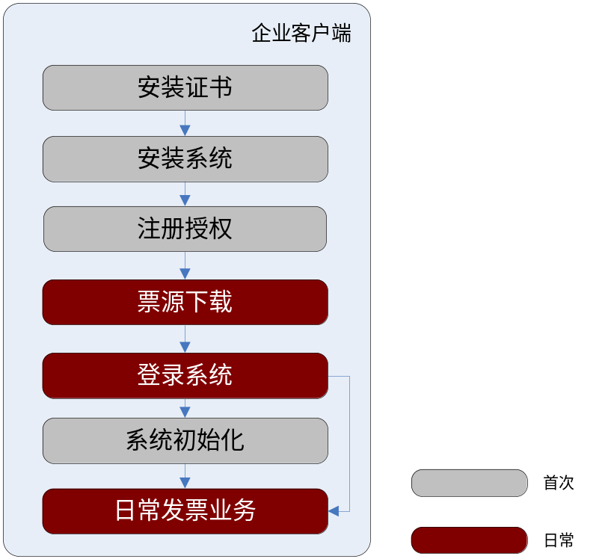
一户一机注册开通流程
对于一户一机开票模式企业用户，首先从税局获取个人证书进行个人证书安装，然后下载网票软件进行安装，启动软件后，输入企业纳税人识别号和分机号，提交到税局端，税局端根据企业的证书、纳税人识别号、分机号自动为企业开通资格。用户登录系统后，完成初始化工作，接下来就可以使用系统进行日常发票业务操作。
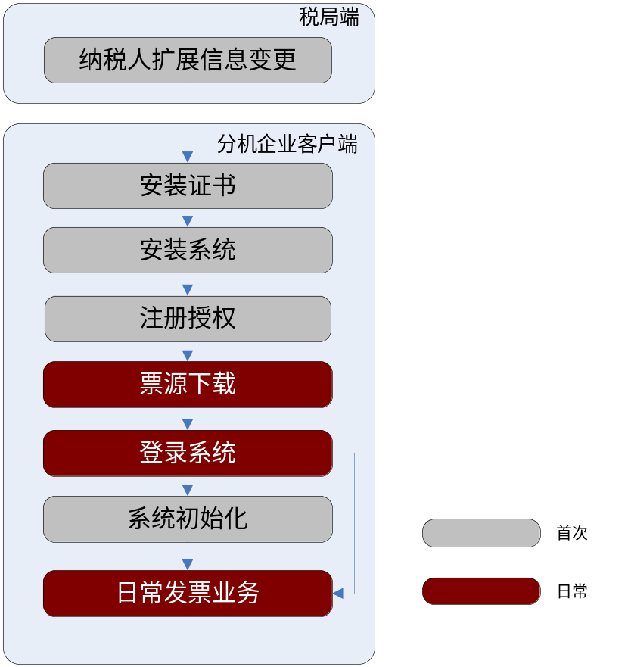
一户多机开票模式
对于一户多机开票模式的企业，企业需要到税局修改开票模式为“一户多机”，并设定开票机数量。其他流程与“一户一机”开票模式相同。

功能描述
注册开通使用网络发票开具系统。

功能点位置说明
【新增模块列表】
首次使用系统时
表单名称 | 表单功能 | 变更内容[新增/修改]
注册授权 | 纳税人首次使用系统时，需要进行注册授权。纳税人安装CA证书，输入纳税人识别号、分机号后，连接税局端进行验证，验证通过后，此开票机才可以登录系统。 | 修改

业务流程概述
1 操作人员安装宁波市国家税务局普通发票网络开具系统；
2 安装成功后，操作人员启动系统，按照本章初始化章节描述显示注册授权界面；
3 操作人员输入纳税人识别号，分机号，然后提交到税局端进行验证；
4 系统根据企业个人证书、纳税人识别号、分机号验证成功后，系统弹出登录界面，参见UC003。

分支流程
- 网络配置分支流程：
  - 操作人员点击“网络配置”，进行系统网络配置，具体描述参见UC002章节介绍。

前置条件
1 已安装企业证书；
2 已经按照税局端系统实际部署情况，确定默认网络配置正确；
3 如果是一户多机纳税人，需要到税局申请变更开票模式为“一户多机”，并设置开票机数量。如果为一户一机不需要到税局端申请。

后置条件
验证成功，显示系统登录界面。

特殊需求说明
- 一个分机只能对应一台注册的机器，不允许多台机器共用相同的分机号，进行开票；
- 如果新注册同一个分机，原分机自动注销；
- 主机必须在分机之前注册；
- 主机序号为0，分机序号不能为0。

界面说明

系统界面
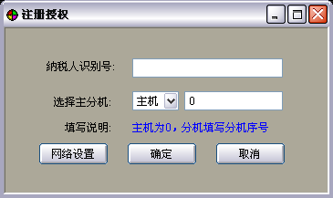

输入输出
数据名称 | 操作类型 | 数据类型 | 默认值 | 校验说明
纳税人识别号 | 输入 | Varchar2（20） |  | 非空
分机号 | 输入 | Integer |  | 非空

按钮区
按钮名称 | 备注
网络配置 | 点击后，弹出网络配置界面。系统网络配置在安装时，已经根据税局端实际部署情况进行默认配置，除非税局端发生变动，否则不需要更改。
确定 | 输入纳税人识别号，分机号后提交税局端进行验证。
取消 | 取消本次操作。

界面初始化
- 所有输入项默认为空；
- 选择主分机下拉列表中显示“主机”，“分机”；默认选择“主机”；
- 选择主机时，主机序号为0，不能修改；选择分机时，分机序号置空，可以修改；

网络设置 (UC002)

功能点位置说明
【新增模块列表】
系统->网络配置
表单名称 | 表单功能 | 变更内容[新增/修改]
网络设置 | 设置企业端连接参数 | 修改

业务流程概述
1 操作人员点击进入该模块后，系统首先按本章初始化章节描述显示网络设置界面；
2 操作人员输入服务器设置信息（服务器地址、端口）；
3 确认后系统弹出确认信息，如果确认，系统保存新的网络配置，按照新的设置提交服务器验证；
4 如果网络连接验证成功，提示“网络设置成功。”；否则系统提示“无法连接服务器，请检查网络配置是否正确。”

分支流程
- 代理服务器设置分支流程
2.1 如果存在代理服务器，操作人员选择代理类型，输入代理地址和端口；
2.2 如果需要验证，操作人员需要输入用户名和密码。

前置条件

后置条件

特殊需求说明
企业端软件提供默认的网络设置。

界面说明

系统界面
网络设置界面
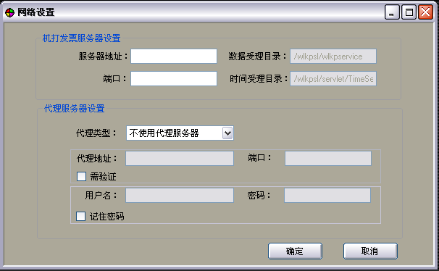

输入输出
数据名称 | 操作类型 | 数据类型 | 默认值 | 校验说明
服务器设置
服务器地址 | 输入 | Varchar2(50) |  | 非空
端口 | 输入 | Number(5) |  | 非空
数据受理目录 | 输出 | Varchar2(50) | /wlkpsl/wlkpser
时间受理目录 | 输出 | Varchar2(50) | /wlkpsl/servlet
代理服务器设置
代理类型 | 输入 | 枚举 |  | - HTTP1.1代理服务器  - SOCKS代理服务器
代理地址 | 输入 | Varchar2(50) |  | 选择代理服务器类型后，代理地址必填
端口 | 输入 | Number(5) |  | 选择代理服务器类型后，端口必填
需验证 | 输入 | Boolean | 否
用户名 | 输入 | Varchar2 |  | 选择“需验证”后，用户名必填
密码 | 输入 | Varchar2
记住密码 | 输入 | Boolean | 否

按钮区
按钮名称 | 备注
确定 | 修改配置信息后，确认网络配置
取消 | 取消操作

界面初始化：
网络配置界面：
- 数据受理目录和时间受理目录不可更改；
- 默认无代理服务器配置，代理服务器配置不可用；
- 选择代理类型时：
代理地址和端口可用。
- 选择需验证时：
用户名和密码可用。

系统登录 (UC003)

功能点位置说明
【新增模块列表】
登录系统
表单名称 | 表单功能 | 变更内容[新增/修改]
登录系统 | 登录网络发票系统 | 修改

业务流程概述
1 操作人员启动宁波市国家税务局网络发票开具系统，系统按照本章界面初始化章节描述弹出登录界面；
2 操作人员输入用户名和密码，提交税局端验证；
3 验证成功后，操作人员使用系统进行发票开具等操作。

分支流程
- 重置用户名、密码分支流程
2.1 操作人员点击“重置”按钮，系统清空用户名和密码
2.2 操作人员重新输入用户名和密码，进行系统登录
- 主管操作员密码修改分支流程
  - 如果是主管操作员登录系统，并且登录系统使用密码为原始密码（123456），弹出主管操作员密码修改窗口；
  - 操作人员输入原密码，输入新密码、确认密码，点击“确定”按钮后，系统修改主管操作人员密码，关闭修改主管操作员密码窗口。

前置条件
1 纳税人已开通网络发票使用资格；
2 满足在线或离线要求。在线和离线定义参见术语定义章节描述。

后置条件
登录成功后，显示系统主界面。

特殊需求说明
1 系统初次使用时，只能使用主管操作员登录，用户名为纳税人识别号，密码为123456；
2 如果开票机注销，用户不能登录；
3 纳税人资格注销，用户不能登录；
4 申报逾期后，用户不能登录；
5 主管操作员注册后初次登录及使用初始密码（123456）登录系统时，需要主管操作员修改原始密码。

界面说明

系统界面
系统登录界面
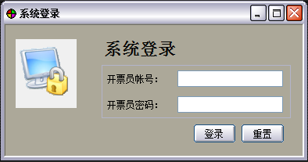
主管操作员密码修改界面
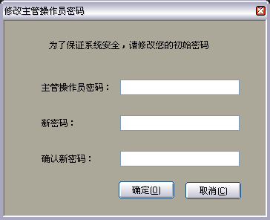

输入输出
系统登录界面
数据名称 | 操作类型 | 数据类型 | 默认值 | 校验说明
开票员账号 | 输入 | Varchar2(30) |  | 非空
开票员密码 | 输入 | Varchar(200) |  | 非空

主管操作员密码修改界面
数据名称 | 操作类型 | 数据类型 | 默认值 | 校验说明
主管操作员原始密码 | 输入 | Varchar(200) |  | 非空
新密码 | 输入 | Varchar(200) |  | 非空
确认新密码 | 输入 | Varchar(200) |  | 非空

按钮区
界面 | 按钮名称 | 备注
登录界面 | 登录 | 根据输入的用户名和密码，登录系统
登录界面 | 重置 | 清空用户名和密码
主管操作员密码修改界面 | 确定 | 确认修改主管操作员的原始密码
主管操作员密码修改界面 | 取消 | 取消操作

界面初始化
登录界面：
所有输入项，默认为空。
主管操作员密码修改界面：
所有输入项，默认为空。

数据备份 (UC004)

功能点位置说明
【新增模块列表】
系统->数据备份
表单名称 | 表单功能 | 变更内容[新增/修改]
数据备份 | 备份客户端数据,如客户资料、货物资料、银行资料、发票信息、票源 | 修改

业务流程概述
1 操作人员点击进入该模块后，文件首文件照2.1.4.4.4的初始化章节描述显示数据备份界面；
2 操作人员选择要备份的文件目录，如果备份成功，系统提示“备份数据成功，数据已经备份到选择的目录下”；
3 如果选择的目录下已经存在此文件，则提示用户是否覆盖，如果操作人员选择覆盖系统将使用新的文件覆盖已有文件，否则返回。

分支流程

前置条件
登录系统。

后置条件
在选择的备份的目录下出现备份文件。

特殊需求说明
- 数据备份时，必须在线；
- 数据备份时，要上传未上传的发票。

界面说明

系统界面
数据备份界面
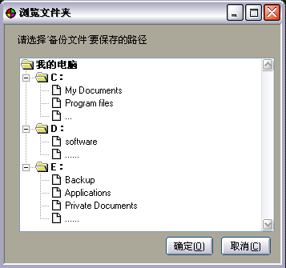

输入输出
数据名称 | 操作类型 | 数据类型 | 默认值 | 校验说明
文件保存目录 | 输入 | 文件目录

按钮区
按钮名称 | 备注
确定 | 确认备份文件保存的目录
取消 | 取消操作

界面初始化
列出系统目录树形结构。

数据恢复 (UC005)

功能点位置说明
【新增模块列表】
系统->数据恢复
表单名称 | 表单功能 | 变更内容[新增/修改]
数据恢复 | 恢复客户端数据，如客户资料、货物资料、银行资料、发票信息、票源。 | 修改

业务流程概述
- 操作人员点击进入该模块后，系统首先按照2.1.5.4.4界面初始化章节描述显示数据恢复界面；
- 操作人员查询恢复的数据文件；
- 点击“打开”后，系统弹出确认信息，如果确认则进行数据恢复，否则返回；
- 恢复成功后，关闭系统。

分支流程

前置条件
登录系统，存在备份文件。

后置条件
无。

特殊需求说明
- 数据恢复时，必须在线；
- 数据恢复前，要上传未上传的发票，恢复后重新获取票源；
- 数据恢复时，要验证备份的数据文件是否为当前系统纳税人备份的文件。

界面说明

系统界面
数据恢复界面

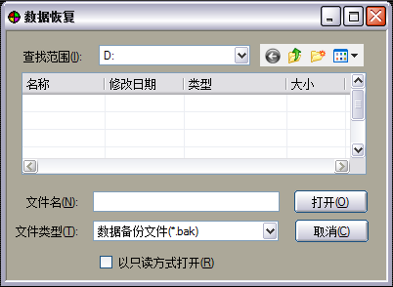

输入输出
数据恢复界面
数据名称 | 操作类型 | 数据类型 | 默认值 | 校验说明
文件查找范围 | 输入 | 系统目录
文件名 | 输入 | 字符
文件类型 | 输入 | 枚举 | 数据文件(*.bak) | 列表项为  - 数据文件(*.bak)  - 所有文件(*.*)

按钮区
按钮名称 | 备注
打开 | 确定备份选择的数据文件
取消 | 取消操作

界面初始化
- 在文件类型中列出“数据文件(*.bak)”和“全部文件”两个选项；
- 文件类型默认选择“数据文件(*.bak)”；
- 选择查找范围时，列出按照文件类型过滤的文件和查找范围下的目录。

重新登录 (UC006)

功能点位置说明
【新增模块列表】
系统->重新登录
表单名称 | 表单功能 | 变更内容[新增/修改]
重新登录 | 改变当前登录用户，重新登录系统 | 修改

业务流程概述
1 操作人员执行重新登录功能；
2 系统弹出登录界面
3 操作人员输入用户名和密码，进行登录验证，登录过程与UC003描述相同。

分支流程

前置条件
登录系统

后置条件
无。

特殊需求说明
同UC003。

界面说明

系统界面
同2.1.3登录界面

输入输出
同2.1.3 输入输出描述

按钮区
同2.1.3章节按钮区说明

界面初始化
同2.1.3 章节界面初始化描述

用户管理 (UC007)

功能点位置说明
【新增模块列表】
系统->用户管理
表单名称 | 表单功能 | 变更内容[新增/修改]
用户管理 | 增加、删除和修改开票员信息 | 修改

业务流程概述
- 系统进入模块后，按照本章界面初始化章节描述显示开票员管理界面；
- 操作人员点击“添加开票员”按钮，显示添加开票员界面；
- 输入新开票员信息，点击“确定”按钮，产生新开票员，返回开票员管理界面；
- 选择一个用户，点击“修改密码”界面，输入新的密码，点击“确定”按钮，返回开票员管理界面；
- 选择一个开票员，点击“删除开票员”按钮，系统弹出确认消息，确认后选择的开票员被删除。

分支流程
无

前置条件
主管操作员登录系统。

后置条件
新增或修改密码的用户能够登录系统。

特殊需求说明
- 只有主管操作员具有用户管理权限，开票员没有用户管理权限；
- 一个纳税人只对应一个主管操作员；
- 主管操作员不能被删除；
- 主管操作员只能进行用户管理，网络设置，数据备份，数据恢复，重新登录，退出；
- 添加用户时，密码和确认密码必须相同；
- 修改用户密码时，密码和确认密码必须相同。

界面说明

系统界面
开票员管理界面
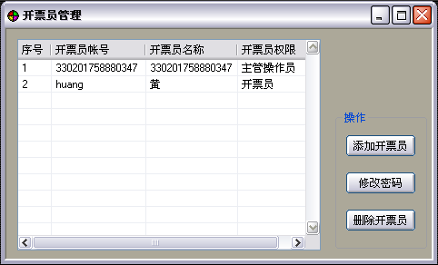
添加开票员界面
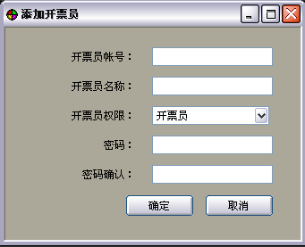

修改密码界面
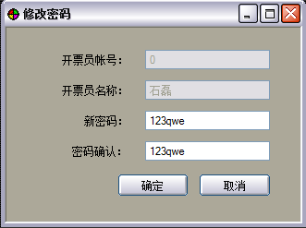

输入输出
开票员管理界面
数据名称 | 操作类型 | 数据类型 | 默认值 | 校验说明
用户列表
序号 | 输出 | Integer |  | 自然序号
开票员帐号 | 输出 | Varchar2(30)
开票员名称 | 输出 | Varchar(200)
开票员权限 | 输出 | 枚举 |  | 开票员权限分为：  - 主管操作员  - 开票员

添加开票员界面
数据名称 | 操作类型 | 数据类型 | 默认值 | 校验说明
开票员帐号 | 输入 | Varchar2(30) |  | 非空
开票员名称 | 输入 | Varchar2(100) |  | 非空
开票员权限 | 输入 | 枚举 |  | 2 表示主管操作员  3 表示开票员
密码 | 输入 | Varchar2(100) |  | 非空
密码确认 | 输入 | Varchar2(100) |  | 非空

修改密码界面
数据名称 | 操作类型 | 数据类型 | 默认值 | 校验说明
开票员帐号 | 输出 | Varchar2(30) | 根据选择的用户显示
开票员名称 | 输出 | Varchar2(100) | 根据选择的用户显示
密码 | 输入 | Varchar2(100) |  | 非空
密码确认 | 输入 | Varchar2(100) |  | 非空

按钮区
界面 | 按钮名称 | 备注
开票员管理 | 添加开票员 | 弹出添加开票员界面
开票员管理 | 修改密码 | 弹出修改密码界面
开票员管理 | 删除开票员 | 删除选择的开票员
添加开票员 | 确定 | 确认新添加的开票员
添加开票员 | 取消 | 取消操作
修改密码 | 确定 | 确认修改用户的密码
修改密码 | 取消 | 取消操作

界面初始化
开票员管理界面：
- 默认显示主管操作员和本机所有用户；
添加开票员界面：
- 开票员权限默认选择“开票员”；
修改密码界面：
- 默认显示选择用户的用户帐号和用户名称；

基础资料管理

客户资料管理 (UC008)

业务流程图

功能描述
纳税人通过维护客户资料，在开具发票时可以进行客户的选择，减少输入量。

功能点位置说明
【新增模块列表】
基础资料->客户资料
表单名称 | 表单功能 | 变更内容[新增/修改]
客户资料 | 进行客户资料的增加、修改、删除和查询等操作 | 修改

业务流程概述
- 操作人员点击进入该模块后，按照本章节界面初始化章节描述显示客户管理界面；
- 操作人员点击“添加客户”按钮，系统显示添加客户信息界面；操作人员输入客户信息，确认后进行保存；
- 操作人员点击“修改客户”按钮，系统显示修改客户信息界面；操作人员修改客户信息，确认后进行保存；
- 操作人员点击“删除客户”按钮，系统提示是否确认删除此客户，操作人员确认后，选择的客户被删除，返回客户管理界面，否则返回。

分支流程
- 查询分支流程
2.1 操作输入查询条件，点击“查询”按钮，系统按照查询条件（客户编码、客户名称）查找符合条件的客户。

前置条件
登录系统。

后置条件
无。

特殊需求说明
1 客户编码不能重复；
2 客户资料不上传到税局端；
3 限制20条。

界面说明

系统界面
客户资料管理界面：
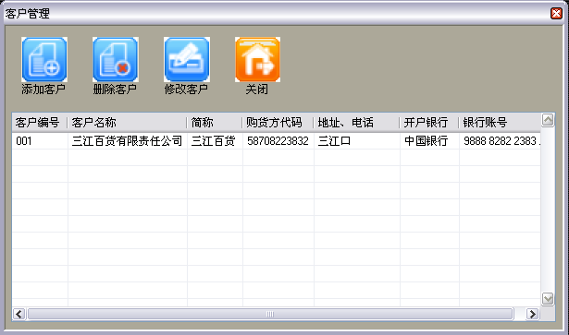
客户资料编辑界面
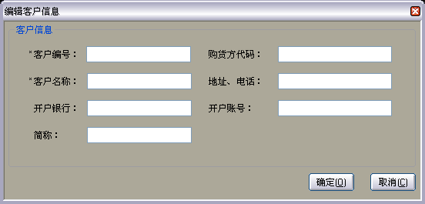

输入输出
客户管理界面
数据名称 | 操作类型 | 数据类型 | 默认值 | 校验说明
客户编号 | 输出 | Varchar2(16)
客户名称 | 输出 | Varchar2(100)
简称 | 输出 | Varchar2(10)
购货方代码 | 输出 | Varchar2(30)
地址、电话 | 输出 | Varchar2(100)
开户银行 | 输出 | Varchar2(100)
银行账号 | 输出 | Varchar2(100)
添加客户界面
数据名称 | 操作类型 | 数据类型 | 默认值 | 校验说明
客户编号 | 输入 | Varchar2(16) |  | 非空
客户名称 | 输入 | Varchar2(100) |  | 非空
简称 | 输入 | Varchar2(10)
购货方代码 | 输入 | Varchar2(30)
地址、电话 | 输入 | Varchar2(100)
开户银行 | 输入 | Varchar2(100)
银行账号 | 输入 | Varchar2(100)

按钮区
界面 | 按钮名称 | 备注
客户管理界面 | 添加客户 | 添加客户信息
客户管理界面 | 删除客户 | 删除选中的客户信息
客户管理界面 | 修改客户 | 修改选中的客户信息
客户管理界面 | 关闭 | 关闭当前窗口
客户信息编辑界面 | 确定 | 确认保存新增或者修改的客户信息
客户信息编辑界面 | 取消 | 取消当前操作

界面初始化
客户管理界面：
- 查询输入项默认为空；
客户信息编辑界面：
- 新增时，所有输入项为空；
- 修改时，根据选中的客户信息显示，并且客户编码不能修改。

货物（应税劳务）资料 (UC009)

业务流程图

功能描述
纳税人通过维护货物（应税劳务）资料，在开具发票时可以进行选择，减少输入量。

功能点位置说明
【新增模块列表】
基础资料->货物（应税劳务）资料
表单名称 | 表单功能 | 变更内容[新增/修改]
货物（应税劳务）资料 | 添加、修改、删除和查询货物（应税劳务）资料 | 修改

业务流程概述
- 操作人员点击进入该模块后，按照本章界面初始化章节描述显示货物（应税劳务）资料管理界面；
- 操作人员点击“添加”按钮，系统显示添加货物（应税劳务）资料信息界面；操作人员输入货物（应税劳务）资料信息，确认后进行保存；
- 操作人员点击“修改”按钮，系统显示修改货物（应税劳务）资料信息界面；操作人员修改货物（应税劳务）资料信息，确认后进行保存；
- 操作人员点击“删除”按钮，系统提示是否确认删除此货物（应税劳务）资料，操作人员确认后，选择的货物（应税劳务）资料被删除，返回货物（应税劳务）资料管理界面，否则返回。

分支流程
- 查询分支流程
2.1 操作输入查询条件，点击“查询”按钮，系统按照查询条件（货物（应税劳务）资料编号，货物（应税劳务）资料名成）查找符合条件的货物（应税劳务）资料信息。

前置条件
登录系统。

后置条件
无。

特殊需求说明
1 货物（应税劳务）资料编号不能重复；
2 货物资料不上传到税局端；
3 限制20条。

界面说明

系统界面
货物（应税劳务）资料管理界面：
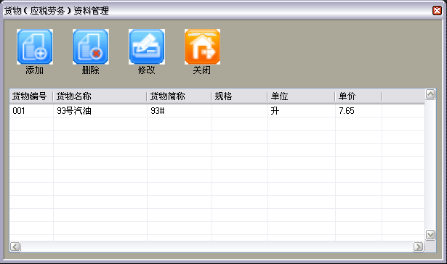
货物（应税劳务）资料编辑界面
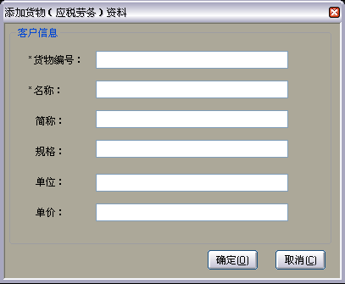

输入输出
货物（应税劳务）资料管理界面
数据名称 | 操作类型 | 数据类型 | 默认值 | 校验说明
货物编号 | 输出 | Varchar2(16)
货物名称 | 输出 | Varchar2(100)
简称 | 输出 | Varchar2(6)
规格 | 输出 | Varchar2(50)
单位 | 输出 | Varchar2(50)
单价 | 输出 | Number(18,8)
添加货物（应税劳务）资料界面
货物编号 | 输入 | Varchar2(16) |  | 非空
货物名称 | 输入 | Varchar2(100) |  | 非空
简称 | 输入 | Varchar2(6)
规格 | 输入 | Varchar2(50)
单位 | 输入 | Varchar2(50)
单价 | 输入 | Number(18,8)

按钮区
界面 | 按钮名称 | 备注
货物（应税劳务）资料管理界面 | 添加 | 添加货物（应税劳务）信息
货物（应税劳务）资料管理界面 | 删除 | 删除选中的货物（应税劳务）信息
货物（应税劳务）资料管理界面 | 修改 | 修改选中的货物（应税劳务）信息
货物（应税劳务）资料管理界面 | 关闭 | 关闭当前窗口
货物（应税劳务）资料信息编辑界面 | 确定 | 确认保存新增或者修改的货物（应税劳务）资料
货物（应税劳务）资料信息编辑界面 | 取消 | 取消当前操作

界面初始化
管理界面：
- 查询输入项默认为空；
编辑界面：
- 新增时，所有输入项为空；
- 修改时，根据选中的货物（应税劳务）资料显示，并且货物编号不能修改。

本单位信息管理 (UC010)

业务流程图

功能描述
通过此功能，纳税人可以查看从税局端下载的本单位信息。并可以手动从税局端下载信息。

功能点位置说明
【新增模块列表】
基础资料->本单位信息
表单名称 | 表单功能 | 变更内容[新增/修改]
本单位信息 | 查看和手工获取本单位信息 | 修改

业务流程概述
- 操作人员点击进入该模块后，按照本章初始化章节描述显示开票用户信息界面；
- 用户点击“企业信息变更”按钮，系统将从税局端重新获取最新的企业显示出来；

分支流程
无。

前置条件
登录系统，并且在线。

后置条件
显示最新的企业信息。

特殊需求说明

界面说明

系统界面
开票用户信息界面
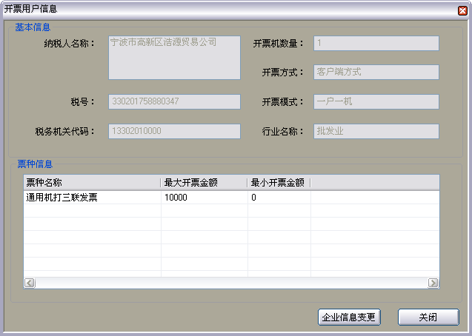

输入输出
开票用户信息界面
数据名称 | 操作类型 | 数据类型 | 默认值 | 校验说明
纳税人名称 | 输出 | Varchar2(80)
税号 | 输出 | Varchar2(20)
税务机关代码 | 输出 | Char(11)
开票机数量 | 输出 | Integer
开票方式 | 输出 | Interger |  | 说明：  1 客户端方式  2 浏览器方式
开票模式 | 输出 | Integer |  | 说明：  1 一户一机  2 一户多机
行业名称 | 输出 | Varchar2(6)
票种信息列表
票种名称 | 输出 | 字符
最大开票金额 | 输出 | Number
最小开票金额 | 输出 | Number

按钮区
按钮名称 | 备注
企业信息变更 | 从税局端获取最新企业信息
关闭 | 关闭当前窗口

界面初始化
- 按照从税局端获取的数据项显示开票用户信息。

本单位银行资料管理 (UC011)

业务流程图

功能描述
维护本单位银行帐号

功能点位置说明
【新增模块列表】
基础资料->本单位银行资料
表单名称 | 表单功能 | 变更内容[新增/修改]
本单位银行资料 | 增加和删除本单位银行资料 | 修改

业务流程概述
- 操作人员点击进入该模块后，按照2.2.4.6.4界面初始化章节描述显示本单位银行资料管理界面；
- 操作人员点击“添加帐户”按钮，系统显示添加帐户信息界面；操作人员输入银行帐户信息，确认后进行保存；
- 操作人员点击“删除帐户”按钮，系统提示是否确认删除此帐户，操作人员确认后，选择的银行帐户被删除，返回银行帐户管理界面；否则不删除。

分支流程
无。

前置条件
登录系统。

后置条件
无。

特殊需求说明
- 银行帐号不能重复；
- 用户注册开通时，从Ctais中获取企业银行信息，不能删除，修改；
- 银行信息上传到税局端；
- 银行资料只做逻辑删除，即在服务端保留已经删除的数据，只是置删除标志；
- 限制5条。

界面说明

系统界面
银行帐户管理界面：
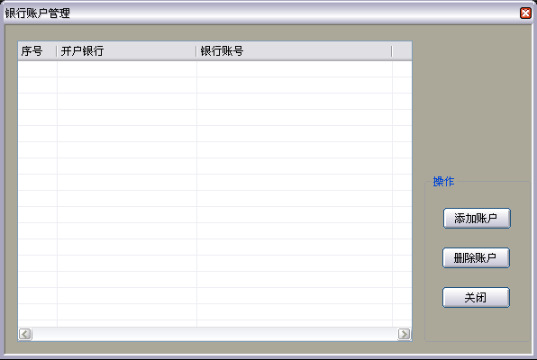
银行帐户添加界面
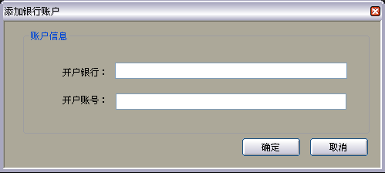

输入输出
银行帐户管理界面
数据名称 | 操作类型 | 数据类型 | 默认值 | 校验说明
序号 | 输出 | Integer |  | 自然顺序
开户银行 | 输出 | Varchar2(100)
银行帐号 | 输出 | Varchar2(100)
添加银行帐户界面
数据名称 | 操作类型 | 数据类型 | 默认值 | 校验说明
开户银行 | 输入 | Varchar2(100) |  | 非空
银行帐号 | 输入 | Varchar2(100) |  | 非空

按钮区
界面 | 按钮名称 | 备注
银行帐户管理界面 | 添加帐户 | 添加银行帐户资料
银行帐户管理界面 | 删除帐户 | 删除选中的帐户资料
银行帐户管理界面 | 关闭 | 关闭当前窗口
添加银行帐户界面 | 确定 | 确认保存添加的银行账户
添加银行帐户界面 | 取消 | 取消操作

界面初始化
银行帐户管理界面：
- 显示所有银行帐户；
银行帐户添加界面：
- 所有输入项默认为空；

发票管理

票源下载 (UC012)

业务流程图

功能描述
票源下载是将税局端票源下载到企业端。票源下载有两种方式，一种是每次启动系统时，系统自动从税局端同步票源；另一种是纳税人登录后，执行手动同步票源。

功能点位置说明
【新增模块列表】
发票->票源下载
表单名称 | 表单功能 | 变更内容[新增/修改]
票源下载 | 从税局端同步纳税人电子发票数据到本地企业端 | 修改

业务流程概述
自动获取票源流程：
- 操作人员启动系统，如果系统在线，从税局端自动同步票源。
手工获取票源流程：
- 操作人员登录系统，点击“票源下载”按钮；
- 如果系统在线，从税局端同步票源到本地；
- 系统显示发票库存信息。

分支流程
无。

前置条件
系统在线。

后置条件
发票库存更新。

特殊需求说明
1 下载有可用份数的发票票源；
2 下载时，先上传未上传发票。

界面说明

系统界面
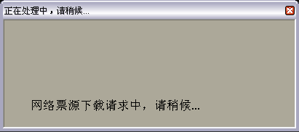

输入输出
数据名称 | 操作类型 | 数据类型 | 默认值 | 校验说明
开票机号 | 输出
发票种类代码 | 输出 | Varchar2(7)
发票种类名称 | 输出 | Varchar2(50) |  | 根据发票种类代码获取
发票代码 | 输出 | Varchar2(17)
起始号码 | 输出 | Varchar2(20)
终止号码 | 输出 | Varchar2(20)
剩余份数 | 输出 | Integer |  | =终止号-起始号 +1
购买时间 | 输出 | Date |  | CTAIS中发票领购时间

按钮区
无。

界面初始化
无。

发票填开 (UC038)

业务流程图

功能描述
进行发票开具和打印。本用例以工、商业销售统一发票为例描述发票开具过程。

功能点位置说明
【新增模块列表】
菜单：发票->发票开具->发票填开
工具条：开票
表单名称 | 表单功能 | 变更内容[新增/修改]
发票填开 | 进行发票填开 | 修改

业务流程概述
- 操作人员点击进入该模块后，按照本章界面初始化章节描述显示选择发票种类界面；
- 操作人员选择要开具的发票种类，点击“确定”后，系统弹出提示，例如“您要开具的发票代码是133021023303，号码是0000000001，请确认与开具的纸质发票是否一致”；
- 操作人员点击“确定”后，系统显示发票开具界面；
- 操作人员在发票开具界面录入发票基本信息和商品行，点击“确认保存”后，系统再次提示，例如“您要开具的发票代码是133021023303，号码是0000000001，请确认与开具的纸质发票是否一致”；
- 操作人员点击“确定”后，发票保存到税局端，然后弹出发票打印预览界面；
- 操作人员点击“发票打印”，系统提示，例如“准备打印，您打印的发票代码是133021023303，号码是0000000001，请核对纸质发票”；
- 操作人员点击“确定”后，系统弹出打印设置界面；
- 用户输入打印设置信息，点击“确定”，发票打印；
- 打印结束，系统弹出提示，例如“是否继续开具的发票”，如果操作人选择“确定”，返回步骤4，否则退出。

分支流程
- 发票种类选择分支流程
2.1 操作人员点击取消，退出本次操作。
- 开具确认分支流程
3.1 操作人员点击取消，退出本次操作。
- 商品添加分支流程
4.1.1操作人员选择一个商品，点击选择商品按钮，弹出商品界面；
4.1.2操作人员选择一件商品，点击“确定”后，系统返回发票开具界面，选择的商品填入发票开具界面的商品行。
- 购货单位选择分支流程
4.2.1 操作人员点击“购货单位选择”按钮，显示购货单位列表页面；
4.2.2 操作人员选择一个购货单位，点击确定后返回发票开具界面，显示购货单位的名称，税务识别号，地址、电话信息。
- 银行选择分支流程
4.3.1操作人员点击“开户银行选择”按钮，系统弹出开户银行列表界面；
4.3.2 操作人员选择一个银行账户，确定后返回发票开具界面，显示银行和账号信息。
- 确认保存分支流程
  - 操作人员点击取消，返回发票开具页面
- 预打印分支流程
  - 操作人员点击“预打印”，系统提示，例如“请放入A4纸，您预打印的发票代码是：133021023303，号码是0000000001!”；
  - 操作人员点击“确定”，弹出发票打印设置界面；
  - 操作人员进行打印设置，点击“确定”，发票被打印， 否则返回。

前置条件
登录系统。

后置条件
无。

特殊需求说明
1 选择发票种类时，在发票种类列表中列出宁波市国税网络发票系统开发的发票种类对应模板。对应关系如下表：
种类代码 | 名称 | 名称
27330 | 通用机打四联发票（190mm×101mm农收） | 农业产品收购专用
28330 | 通用机打三联发票（190mm×101mm） | 成品油销售使用
28330 | 通用机打三联发票（190mm×101mm） | 水费专用
28330 | 通用机打三联发票（190mm×101mm） | 统一收购使用
28330 | 通用机打三联发票（190mm×101mm） | 工业、商业货物销售（含沙石灰）及加工修理修配使用
27310 | 通用机打四联发票（210mm×297mm出口） | 出口专用
21250 | 机动车销售统一发票(新) | 机动车销售统一发票
21240 | 电脑五联二手车销售发票(新) | 二手车销售统一发票
2 发票限额首先查看发票模版限定，如果模版限定为空，查看Ctais中的发票种类限定；
3 如果Ctais中有客户银行信息，工商业货物销售、机动车、统一收购，出口专用这4种发票的银行信息必填。其他票样不做要求；
4 机动车发票填开后，写相关信息到车购税，供车购税申报使用；
5 只有机动车发票开具后,才可以打印申报表，关于申报表参见UC037。

界面说明

系统界面
选择发票种类界面：
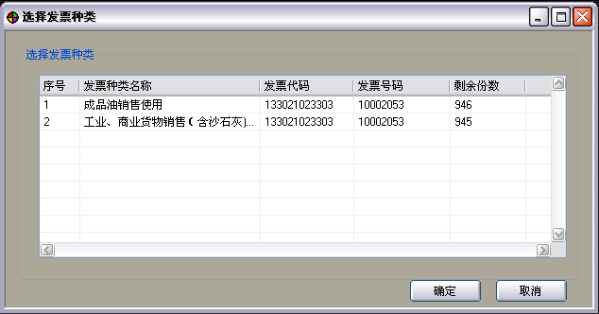
发票开具界面
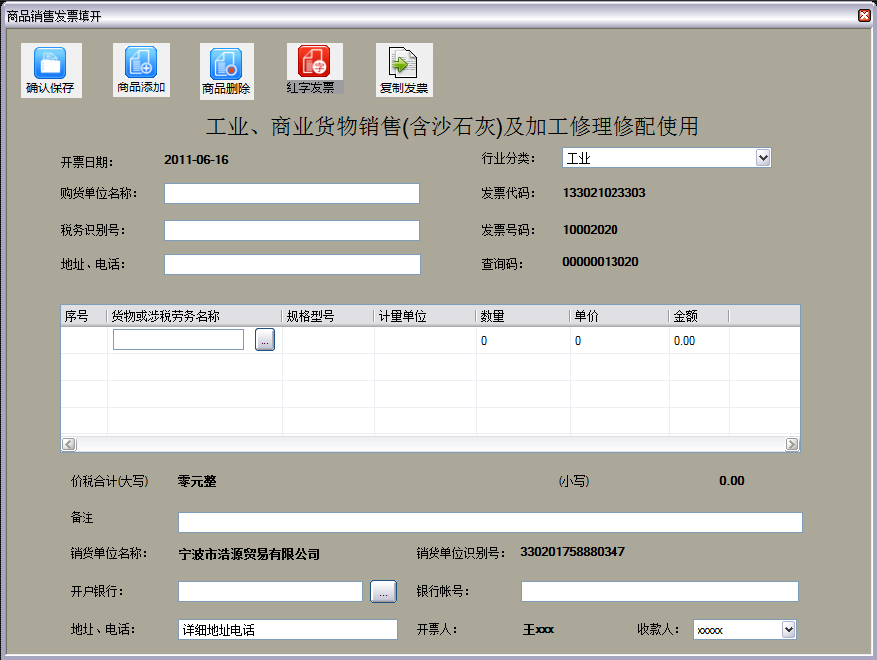
发票打印预览界面
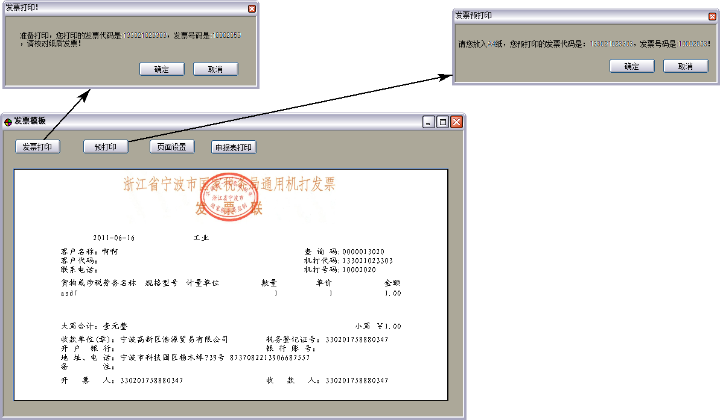
打印设置界面
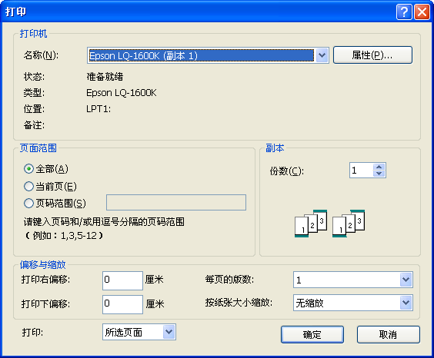

输入输出
选择发票种类界面
数据名称 | 操作类型 | 数据类型 | 默认值 | 校验说明
开票机号 | 输出 | Integer |  | 当前开票机号
发票种类名称 | 输出 | Varchar2(100) |  | 根据发票种类代码获取
发票代码 | 输出 | Varchar2(17)
起始号码 | 输出 | Varchar2(20)
终止号码 | 输出 | Varchar2(20)
剩余份数 | 输出 | Integer |  | =终止号-起始号-使用份数+1
发票开具界面
参考各种发票详细说明。
打印预览界面
无。
打印设置界面
Windows默认。

按钮区
界面 | 按钮名称 | 备注
选择发票种类界面 | 确认 | 确定要开具的发票种类。
选择发票种类界面 | 取消 | 取消本次操作
发票开具界面 | 确认保存 | 确认发票信息
发票开具界面 | 商品添加 | 添加商品
发票开具界面 | 商品删除 | 删除选中的商品行
发票开具界面 | 购货单位选择 | 弹出选择购货单位界面
发票开具界面 | 开户银行选择 | 弹出开户银行选择界面
发票打印预览界面 | 发票打印 | 确定打印纸质发票
发票打印预览界面 | 预打印 | 打印发票到普通纸张
发票打印预览界面 | 打印设置 | 进行打印相关设置
打印设置界面 | 确定 | 确认打印
 | 取消 | 取消操作

界面初始化
选择发票种类界面：
- 显示纳税人可开具的所有发票种类；
发票开具界面：
根据每种发票要求详细设置。
发票打印预览界面
根据输入的发票信息，预览显示票样。
打印设置界面
Window默认。

已开具发票作废 (UC014)

业务流程图

功能描述
对已开具发票进行作废处理。

功能点位置说明
【新增模块列表】
菜单：发票->发票开具->发票填开作废
工具条：作废->已开作废
表单名称 | 表单功能 | 变更内容[新增/修改]
已开作废 | 对已开具发票作废 | 修改

业务流程概述
- 操作人员点击进入该模块后，按照UC021界面初始化章节描述显示发票查询列表界面；
- 操作人员选中一张发票，点击“作废发票”按钮，系统提示，例如“您确定作废发票代码为133021023303，号码为0000000001的发票吗?”；
- 操作人员确认后，系统上传作废发票到税局端，提示“数据保存成功”，刷新发票查询列表，更改发票状态为作废。

分支流程
- 作废保存确认分支流程
3.1 操作人员取消操作

前置条件
登录系统。

后置条件
发票状态修改。

特殊需求说明
- 发票作废时必须在线；
- 只有当月发票可以作废，非当月发票不能作废；
- 一张正常发票只能作废2次；
- 只有正常发票、红字发票和空白发票可以作废；
- 正常发票作废后状态变为作废发票；
- 红字发票作废后状态变为作废红字发票；
- 主分机情况下，只能作废各自开具的发票。

界面说明

系统界面
发票查询列表界面：
1 如果操作人员点击已开作废进入发票查询列表界面，“作废发票”按钮将可见，否则隐藏；
2 只显示可以作废的当月的正常发票和红字发票。

输入输出
发票库存界面

按钮区
界面 | 按钮名称 | 备注
客户管理界面 | 添加客户 | 添加客户信息
客户管理界面 | 删除客户 | 删除选中的客户信息
客户管理界面 | 修改客户 | 修改选中的客户信息
客户管理界面 | 关闭 | 关闭当前窗口
客户信息编辑界面 | 确定 | 确认保存新增或者修改的客户信息
客户信息编辑界面 | 取消 | 取消当前操作

界面初始化
客户管理界面：
- 查询输入项默认为空；
客户信息编辑界面：
- 新增时，所有输入项为空；
- 修改时，根据选中的客户信息显示，并且客户编码不能修改。

空白发票作废 (UC015)

业务流程图

功能描述
对空白发票进行作废处理。

功能点位置说明
【新增模块列表】
菜单：发票->发票开具->空白发票作废
工具条：作废->空白作废
表单名称 | 表单功能 | 变更内容[新增/修改]
空白作废 | 作废空白发票 | 修改

业务流程概述
- 操作人员点击进入该模块后，按照本章界面初始化章节描述显示空白发票作废界面；
- 操作人员输入作废终止号段和作废原因，点击“确定”，系统弹出提示“请确认作废号段0000000001-000000010是未开发票！”；
- 操作人员确认后，系统上传空白作废发票到税局端，成功后，返回“发票作废成功！点击确认后可继续作废发票，点击取消退出！”；
- 操作点击“确定”，返回步骤2。

分支流程
- 继续作废分支流程
  - 操作人员退出作废操作

前置条件
登录系统。

后置条件
空白发票状态修改为作废空白发票。

特殊需求说明
- 发票作废时必须在线；
- 空白发票作废后状态变为作废空白发票；
- 主分机情况下，只能作废各自的空白发票。

界面说明

系统界面
空白发票作废界面：
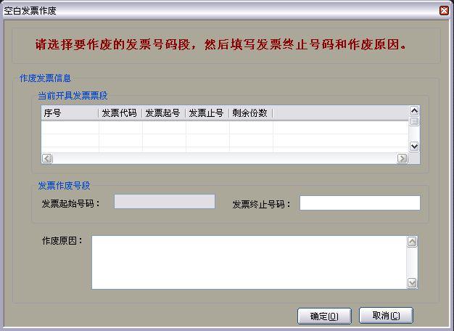

输入输出
空白发票作废界面
数据名称 | 操作类型 | 数据类型 | 默认值 | 校验说明
发票号段列表
序号 | 输出 | Integer |  | 自然序号
发票代码 | 输出 | Varchar2(17)
起始号码 | 输出 | Varchar2(20)
剩余份数 | 输出 | Integer |  | =终止号-起始号-使用分数+1
作废起始号段
作废起始号码 | 输出 | Varchar2(20)
作废终止号码 | 输入 | Varchar2(20) |  | 非空
作废原因 | 输入 | Varchar2(200) |  | 非空

按钮区
界面 | 按钮名称 | 备注
空白发票作废界面 | 确定 | 确认要作废的空白发票号段
空白发票作废界面 | 取消 | 取消操作

界面初始化
空白发票作废界面：
- 当前开具发票号段列表列出所有剩余份数大于0的发票号段；
- 号段列表中发票起号取当前号段的最小发票号码；
- 号段列表中发票止号取当前号段的终止号码；
- 作废起始号码显示选择号段的最小发票号码，并且只读，不能更改；
- 作废终止号码显示选择号段的最小发票号码；
- 作废原因默认为空

发票冲红 (UC016)

业务流程图

功能描述

功能点位置说明
【新增模块列表】
工具条：冲红->红字发票
表单名称 | 表单功能 | 变更内容[新增/修改]
红字红字发票 | 开具红字发票 | 修改

业务流程概述
- 操作人员点击进入该模块后，按照本章界面初始化章节描述显示发票种类选择界面；
- 操作人员选中一个发票种类，点击“确定”后，系统弹出提示，例如“你要开具的发票代码是133021023303，号码是000000002，请确认与开具的纸质发票是否一致！”
- 操作人选择确认后，系统按照UC021界面初始化章节描述显示发票查询列表界面，按照选择的票种过滤查询列表；
- 操作人员选择要冲红的发票，点击“红字发票”按钮，系统显示发票冲红界面；
- 操作人员修改数量、金额、结算方式和备注，点击“确认保存”，系统再次提示，例如“您要开具的发票代码是133021023303,号码是000000002,请确认与开具的纸质发票是否一致！”；
- 操作人员确认后，系统显示打印预览界面，并在预览界面上显示“红字发票”字样；
- 其余操作同发票开具流程步骤。

分支流程
- 取消确认开具分支流程
  - 点击“取消”，取消操作
- 取消查询分支流程
  - 点击“取消”，取消操作
- 取消打印分支流程
6.1 点击“取消”，返回红字发票开具界面

前置条件
登录系统。

后置条件
增加一张红字发票

特殊需求说明
- 冲红时系统必须在线；
- 当月发票只能作废不能冲红，隔月可以冲红；
- 只能对正常发票进行冲红；
- 只能对正常发票做两次冲红；
- 冲红时商品名称、规格、单位、单价不能修改，添加；
- 冲红时可以修改数量、金额、备注、结算方式；
- 冲红合计总金额绝对值不能大于原正常发票总金额；
- 冲红时，单价不能为负数，数量和金额默认为正常发票的相反数，并且总金额不能为正数；
- 主分机情况下，只能冲红各自开具的发票。

界面说明

系统界面
红字发票开具界面：
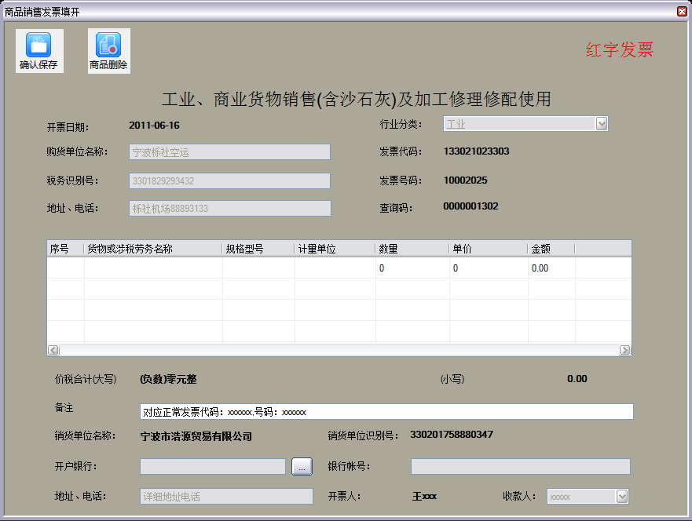

输入输出
红字发票开具界面：
根据各种发票种类变化。
选择可以作废的查询列表界面：
显示可以冲的发票，既往月正常发票，并且被冲红次数小于2。

按钮区
界面 | 按钮名称 | 备注
选择发票种类界面 | 确认 | 确定要开具的发票种类。
选择发票种类界面 | 取消 | 取消本次操作
红字发票开具界面 | 确认保存 | 确认开具的红字发票各项信息正确
红字发票开具界面 | 商品删除 | 删除商品行
发票打印预览界面 | 发票打印 | 确定打印纸质发票
发票打印预览界面 | 预打印 | 打印发票到普通纸张
发票打印预览界面 | 打印设置 | 进行打印相关设置
打印设置界面 | 确定 | 确认打印
打印设置界面 | 取消 | 取消操作

界面初始化
红字发票开具界面：
- 发票金额取原发票的负数金额；
- 只有数量、金额和备注可以修改；
- 备注中默认填写原发票信息。

特殊冲红 (UC017)

业务流程图

功能描述
系统刚使用时，有些发票的电子数据没有在系统中存在，操作人员要开具红字发票时无法找到原发票的数据，通过开具特殊红字发票来解决刚上线时的问题。

功能点位置说明
【新增模块列表】
工具条：冲红->特殊负票
表单名称 | 表单功能 | 变更内容[新增/修改]
特殊红票 | 开具红字发票 | 修改

业务流程概述
- 操作人员点击进入该模块后，按照UC013界面初始化章节描述显示发票种类选择界面；
- 操作人员选中一个发票种类，点击“确定”后，系统弹出提示“你要开具的发票代码是133021023303，号码是000000003，请确认与开具的纸质发票是否一致！”
- 操作人选择确认后，系统显示输入原发票信息界面；
- 操作人员输入发票代码、发票号码后，点击“确定”，系统弹出特殊红字发票开具界面；
- 操作人员输入特殊红字发票信息后，点击“确认保存”；系统再次弹出“你要开具的发票代码是133021023303，号码是000000003，请确认与开具的纸质发票是否一致!”；
- 用户点击“确定”，系统弹出发票打印预览界面，同时界面上显示红字发票；
- 其余操作同发票开具步骤。

分支流程
- 取消发票种类选择分支流程
  - 点击“取消”，取消操作
- 取消确认开具分支流程
  - 点击“取消”，取消操作
- 选择商品分支流程
5.1.1 操作人员选择一个商品，点击选择商品按钮，弹出商品界面，
5.1.2操作人员选择一件商品，点击“确定”后，系统返回发票开具界面，选择的商品填入发票开具界面的商品行
- 购货单位选择分支流程
5.2.1 操作人员点击“购货单位选择”按钮，显示购货单位列表页面
5.2.2 操作人员选择一个购货单位，点击确定后返回发票开具界面，显示购货单位的名称，税务识别号，地址、电话信息。
- 开户银行选择分支流程
5.3.1操作人员点击“开户银行选择”按钮，系统弹出开户银行列表界面；
5.3.2 操作人员选择一个银行账户，确定后返回发票开具界面，显示银行和账号信息。
- 取消确认打印分支流程
6.1操作人员点击取消，返回特殊红字发票开具页面

前置条件
登录系统并且为主机。

后置条件
增加一张红字发票。

特殊需求说明
- 冲红时系统必须在线；
- 冲红总金额必须为负数；
- 如果能找到原发票信息，按正常冲红步骤进行；
- 不能冲红非本纳税人的发票；

界面说明

系统界面
输入原发票信息界面：

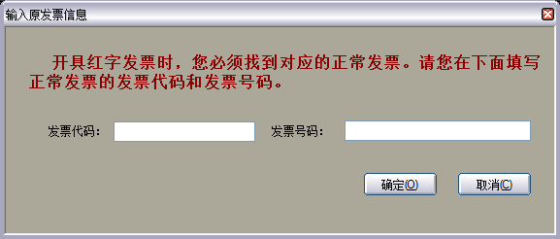
特殊冲红发票录入界面：
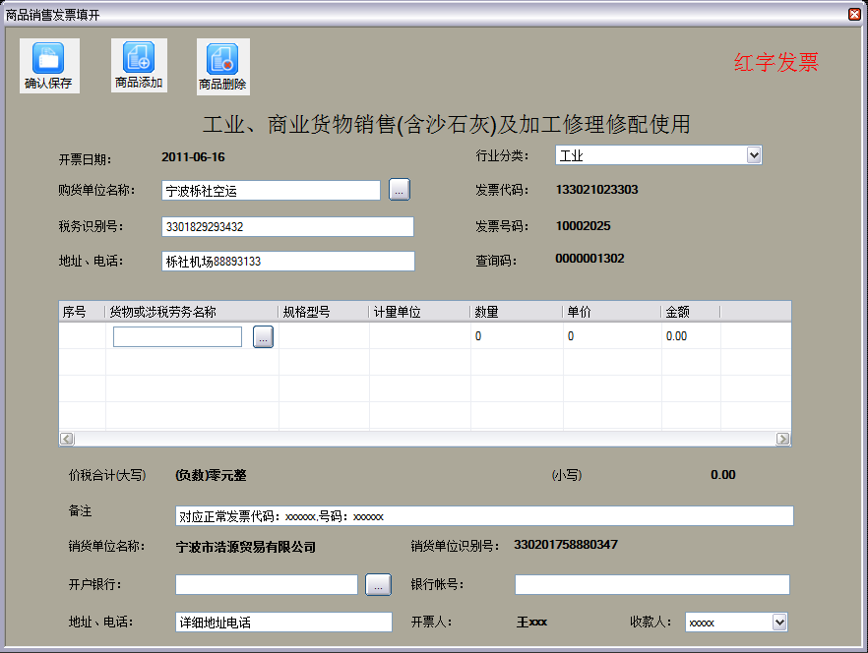

输入输出
输入原发票信息界面
数据名称 | 操作类型 | 数据类型 | 默认值 | 校验说明
发票代码 | 输出 | Varchar2(17) |  | 非空
发票号码 | 输出 | Varchar2(20) |  | 非空
特殊冲红发票录入界面
根据各种发票种类变化

按钮区
界面 | 按钮名称 | 备注
选择发票种类界面 | 确认 | 确定要开具的发票种类。
选择发票种类界面 | 取消 | 取消本次操作
输入原发票信息界面 | 确定 | 确认输入的原发票信息
输入原发票信息界面 | 取消 | 取消操作
发票打印预览界面 | 发票打印 | 确定打印纸质发票
发票打印预览界面 | 预打印 | 打印发票到普通纸张
发票打印预览界面 | 打印设置 | 进行打印相关设置
打印设置界面 | 确定 | 确认打印
 | 取消 | 取消操作

界面初始化
红字发票开具界面：
根据每种发票要求详细设置。

发票复制 (UC018)

业务流程图

功能描述
为了操作上的方便，当新开具发票与已开具发票内容下相同或者相近时，用户可以选择一张发票进行复制操作，购货单位信息、商品信息与原发票一致，只有发票代码、发票号和查询码与原发票不同。

功能点位置说明
【新增模块列表】
工具条：复制
表单名称 | 表单功能 | 变更内容[新增/修改]
发票复制 | 实现发票复制功能 | 修改

业务流程概述
- 操作人员点击进入该模块后，按照UC013界面初始化章节描述显示发票种类选择界面；
- 操作人员选中一个发票种类，点击“确定”后，系统弹出提示“你要开具的发票代码是133021023303，号码是000000005，请确认与开具的纸质发票是否一致！”
- 操作人选择确认后，系统按照按照界面UC021初始化章节描述显示发票查询列表界面，按照选择的票种过滤查询列表；
- 操作人员选择要复制的发票，点击“复制发票”按钮，系统显示发票开具界面；
- 其余步骤同发UC013描述的发票开具步骤。

分支流程
参见UC013下描述的分支流程。

前置条件
登录系统。

后置条件
复制发票后，显示开具一张与发票票面信息相同的发票，开具日期、查询码、发票代码、发票号码不同。确认保存后，增加一张新的发票。

特殊需求说明
1 只有正常发票可以复制。

界面说明

系统界面
发票复制开具界面：
与UC013发票开具界面相同。

输入输出
发票复制开具界面
与UC013章节下发票开具界面输入输出描述相同。

按钮区
与UC013章节下按钮区描述相同。

界面初始化
发票复制开具界面：
- 获取新的发票代码、发票号码、查询码和开票日期进行显示；
- 其他信息与发票开具一致。

发票缴销 (UC019)

业务流程图

功能描述
当纳税人纸质发票损毁或者发票购买错误等情况下，需向税局缴销这些发票。

功能点位置说明
【新增模块列表】
工具条：缴销
表单名称 | 表单功能 | 变更内容[新增/修改]
发票缴销 | 向税局缴销未使用的空白发票 | 修改

业务流程概述
- 操作人员点击进入该模块后，按照本章界面初始化章节描述显示发票缴销界面；
- 操作人员选择发票库存，输入要缴销的发票号段，点击“确定”后，缴销号段填入待缴销列表；
- 操作人员重复步骤2，点击“缴销”后，缴销数据上传到税局端，系统提示发票缴销成功，信息如“发票缴销成功！请及时到税局征管系统进行缴销操作”；
- 重复步骤2。

分支流程
- 缴销重置分支流程
3.1 操作人员点击“重置”，待缴销列表清空。

前置条件
登录系统并且为主机。

后置条件
无

特殊需求说明
- 发票缴销必须在线；
- 缴销后更新票源；
- 缴销票据终止号>=起始号；
- 分机不能缴销，分机发票需要退回主机再缴销。

界面说明

系统界面
发票缴销界面：
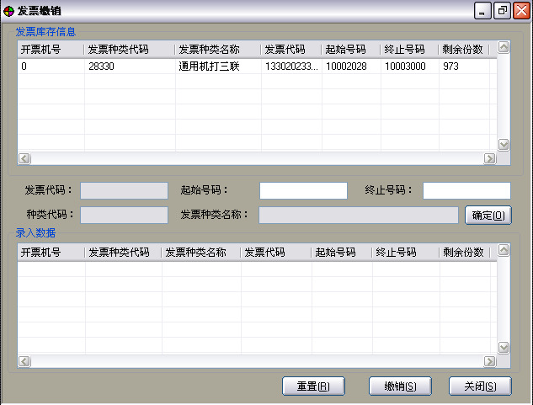

输入输出
发票缴销界面
数据名称 | 操作类型 | 数据类型 | 默认值 | 校验说明
发票库存列表
开票机号 | 输出 | Integer
发票种类代码 | 输出 | Varchar2(7)
发票种类名称 | 输出 | Varchar2(50)
发票代码 | 输出 | Varchar2(100)
起始号码 | 输出 | Varchar2(20)
终止号码 | 输出 | Varchar2(20)
剩余份数 | 输出 | Integer |  | =终止号-起始号+1
缴销项
发票种类代码 | 输出 | Varchar2(7)
发票种类名称 | 输出 | Varchar2(50)
发票代码 | 输出 | Varchar2(100)
起始号码 | 输入 | Varchar2(20) |  | 非空
终止号码 | 输入 | Varchar2(20) |  | 非空
待缴销发票列表
开票机号 | 输出 | Integer
发票种类代码 | 输出 | Varchar2(7)
发票种类名称 | 输出 | Varchar2(50)
发票代码 | 输出 | Varchar2(100)
起始号码 | 输出 | Varchar2(20)
终止号码 | 输出 | Varchar2(20)
剩余份数 | 输出 | Integer |  | =终止号-起始号+ 1

按钮区
界面 | 按钮名称 | 备注
发票缴销界面 | 确定 | 确认要缴销的发票号段
发票缴销界面 | 重置 | 清空缴销列表
发票缴销界面 | 缴销 | 确认缴销，上传缴销数据
发票缴销界面 | 推出 | 关闭当前窗口

界面初始化
发票缴销界面：
- 发票库存列表显示当前所有库存信息
- 选择一条库存后，库存信息显示到发票代码、起始号码、终止号码、种类代码和种类名称中

发票缴销历史 (UC036)

业务流程图

功能描述
查看纳税人的缴销历史信息。

功能点位置说明
【新增模块列表】
菜单：发票缴销管理-〉发票缴销历史
表单名称 | 表单功能 | 变更内容[新增/修改]
发票缴销历史 | 查看发票缴销历史 | 新增

业务流程概述
- 操作人员点击进入该模块后，按照本章界面初始化章节描述显示发票缴销历史查看界面；

分支流程
无。

前置条件
登录系统并且为主机。

后置条件
无

特殊需求说明
无。

界面说明

系统界面
发票缴销历史：
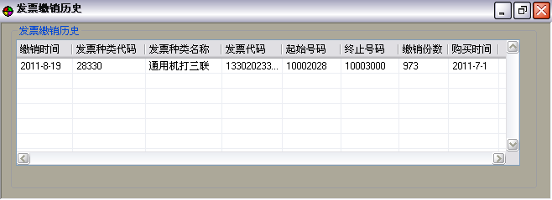

输入输出
发票缴销界面
数据名称 | 操作类型 | 数据类型 | 默认值 | 校验说明
发票库存列表
缴销时间 | 输出 | Date
发票种类代码 | 输出 | Varchar2(7)
发票种类名称 | 输出 | Varchar2(50)
发票代码 | 输出 | Varchar2(100)
起始号码 | 输出 | Varchar2(20)
终止号码 | 输出 | Varchar2(20)
缴销份数 | 输出 | Integer |  | =终止号-起始号+1
购买时间 | 输出 | Date

按钮区

界面初始化
发票缴销历史界面：
- 按缴销时间倒序显示所有缴销记录；

发票补录 (UC020)

业务流程图

功能描述
当纸质发票已经打印出来，而发票电子数据未保存时，需要使用发票补录功能，完成电子发票数据的录入。本文档介绍的是企业端的发票补录，纳税人也可以选择在税务局的局端管理系统中实现发票补录功能。

功能点位置说明
【新增模块列表】
工具条：补录
表单名称 | 表单功能 | 变更内容[新增/修改]
发票补录 | 补录未保存到系统中的电子发票数据 | 修改

业务流程概述
- 操作人员点击进入该模块后，按照UC013界面初始化章节描述显示选择发票种类界面；
- 操作人员点击“确定”后，系统按照选择的票种过滤查询列表；
- 用户选择一个发票，点击“确定”，系统显示发票补录界面；
- 操作人员在发票开具界面录入发票基本信息和商品行，点击“确认保存”后，系统再次提示“请核对开票日期是否正确！”；
- 操作人员点击“确定”后，系统弹出提示“你要补录的发票代码是xxxxxxx,号码是xxxxx,请确认与补录的纸质发票是否一致”；
- 操作人员“确定”后，发票保存到税局端，系统弹出发票打印预览界面；
- 其余操作同发票开具界面。

分支流程
- 发票种类选择分支流程
2.1操作人员点击取消，退出本次操作
- 商品选择分支流程
3.1.1操作人员选择一个商品，点击选择商品按钮，弹出商品界面，
3.1.2操作人员选择一件商品，点击“确定”后，系统返回发票开具界面，选择的商品填入发票补录界面的商品行
- 购货单位选择分支流程
3.2.1 操作人员点击“购货单位选择”按钮，显示购货单位列表页面；
3.2.2 操作人员选择一个购货单位，点击确定后返回发票补录界面，显示购货单位的名称，税务识别号，地址、电话信息。
- 开户银汉选择分支流程
3.3.1操作人员点击“开户银行选择”按钮，系统弹出开户银行列表界面；
3.3.2 操作人员选择一个银行账户，确定后返回发票补录界面，显示银行和账号信息。
- 确认保存分支流程
4.1操作人员点击取消，返回发票补录页面。
- 确认开具分支流程
5.1操作人员点击取消，返回发票补录页面

前置条件
登录系统。

后置条件
无。

特殊需求说明
- 发票补录必须在线操作；
- 只有税局端发票补录开启后，企业端才有权限进行补录，否则无法进行企业端补录；
- 发票补录时发票号码必须从当前未使用发票的最小号码开始补录；
- 发票补录时发票代码、发票号码和查询码必须完全对应才能补录成功；
- 与发票开具相比，发票补录时开票日期、发票代码、发票号码、查询码变为可以录入项；
- 补录是由于离线开票造成的，而废票和红票都必须在线完成，所以不需要废票和红票的补录。

界面说明

系统界面
发票补录界面：
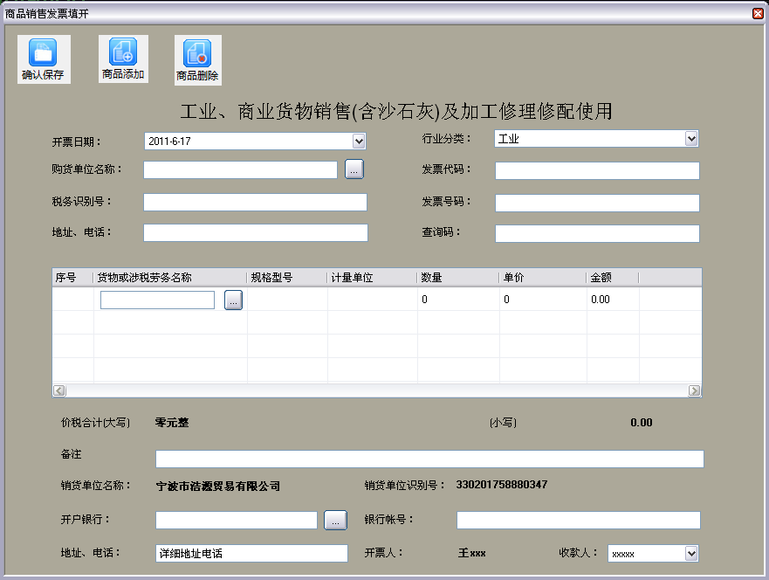

输入输出
发票补录界面
根据发票种类变化。

按钮区
通UC013。

界面初始化
发票补录界面：
- 开票日期默认为当日（本机时间）
- 如果税局端为开启补录设置，补录工具项变为不可用（置灰）。

发票查询 (UC021)

业务流程图

功能描述

功能点位置说明
【新增模块列表】
发票->发票查询
表单名称 | 表单功能 | 变更内容[新增/修改]
发票查询 | 查询符合条件的发票信息 | 修改

业务流程概述
- 操作人员点击进入该模块后，按照本章界面初始化章节描述显示发票查询列表界面；
- 操作人员点击“组合查询”，显示组合查询条件输入界面‘；
- 操作人员输入查询条件，点击确定，系统关闭组合查询条件界面，返回发票列表界面，显示查询结果；
- 操作人员在列表上选择一张发票，点击“查看明细”，显示发票打印预览界面，参见UC013中的发票打印预览界面；

分支流程
- 单张发票查询分支流程
2.1.1 操作人员点击“单张查询”，显示发票单张查询界面；
2.1.2操作人员输入发票代码、发票号码，点击“确定”后，系统关闭发票单张查询界面，返回发票列表界面，显示查询结果；
- 设置表头分支流程
2.2.1 操作人员点击“设置表头”，显示表头设置界面；
2.2.2 操作人员设置需要在列表中的显示的列，点击“确定”后，系统关闭设置表头界面，返回发票列表界面，按照新设置的列，显示发票列表；
- 打印分支流程
2.3.1 操作人员点击“打印”，显示发票列表打印预览界面, 此功能也满足发票补打的要求，界面详细参见UC013中的发票打印预览界面；
2.3.1 操作人员将显示的列表打印出来。

前置条件
登录系统。

后置条件
无。

特殊需求说明
1 主机不能查询分机发票。

界面说明

系统界面
发票查询列表界面：
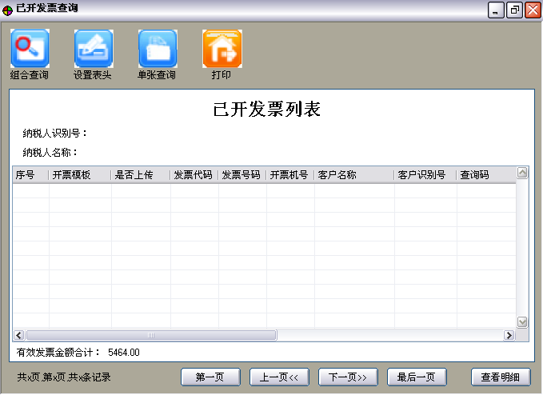
发票组合查询界面：
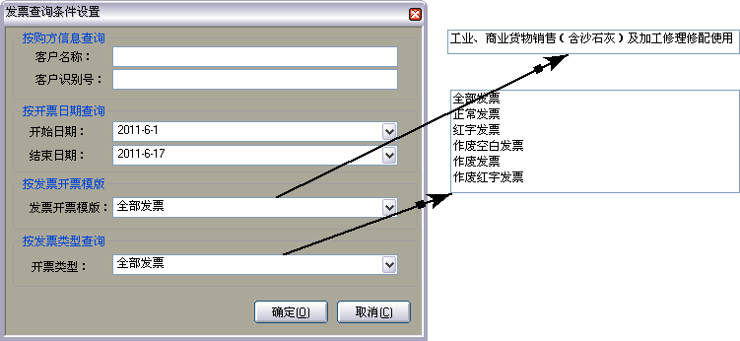
发票单张查询界面：
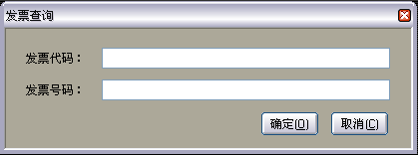
发票列表打印预览界面：
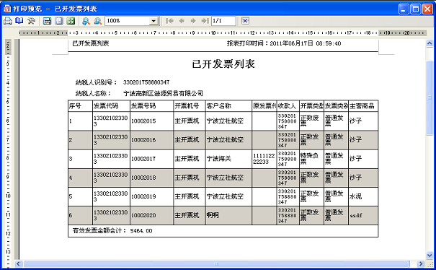

输入输出
发票查询列表界面：
数据名称 | 操作类型 | 数据类型 | 默认值 | 校验说明
序号 | 输出 | Integer |  | 自然序号
开票模板 | 输出 | Varchar2(100)
是否上传 | 输出 | Boolean
发票代码 | 输出 | Varchar2(20)
发票号码 | 输出 | Varchar2(10)
开票机号 | 输出 | Varchar2(20)
客户名称 | 输出 | Varchar2(200)
客户识别号 | 输出 | Varchar2(32)
查询码 | 输出 | Varchar2(20)
开票时间 | 输出 | Date
合计金额 | 输出 | Number(16,2)
原发票号码 | 输出 | Varchar2(20)
原发票代码 | 输出 | Varchar2(10)
收款人 | 输出 | Varchar2(200)
开票人 | 输出 | Varchar2(200)
开票类型 | 输出 | Number |  | 1 正常发票  2 红字发票  3 作废空白发票  4 作废发票  5 作废红字发票
发票类别 | 输出 | Varchar2(20) |  | 普通发票
主营商品 | 输出 | Varchar2(100)
备注 | 输出 | Varchar2(200)

组合查询界面：
数据名称 | 操作类型 | 数据类型 | 默认值 | 校验说明
客户名称 | 输入 | Varchar2(200)
客户识别号 | 输入 | Varchar2(32)
开始日期 | 输入 | Date | 月初
结束日期 | 输入 | Date | 今日
发票种类 | 输入 | 枚举 | 全部发票
开票类型 | 输入 | 枚举 | 全部发票 | 显示纳税人可开具的发票种类
分机号 | 输入 | Integer | 0

单张查询界面：
数据名称 | 操作类型 | 数据类型 | 默认值 | 校验说明
发票代码 | 输入 | Varchar2(20)
发票号码 | 输入 | Varchar2(10)

设置表头界面：
无
打印界面：
无

按钮区
界面 | 按钮名称 | 备注
发票查询列表界面 | 组合查询 | 弹出组合查询界面
发票查询列表界面 | 设置表头 | 弹出设置表头界面
发票查询列表界面 | 单张查询 | 弹出单张查询界面
发票查询列表界面 | 打印 | 弹出发票列表打印预览界面
组合查询界面 | 确定 | 确认输入的组合查询条件
组合查询界面 | 取消 | 取消操作
单张查询界面 | 确定 | 确认输入的查询条件
单张查询界面 | 取消 | 取消操作
设置表头界面 | 确定 | 确认设置的查询列表表头
设置表头界面 | 取消 | 取消操作
打印界面 | 打印 | 打印列表
 | 其他按钮 | 打印设置

界面初始化
发票查询列表界面：
- 显示所有已开具的发票，包括本次和下载过来的发票；
- 有效发票金额=所有合计金额的和；
- 纳税人识别号显示登录系统纳税人的识别号；
- 纳税人名称显示登录系统纳税人的名称；
- 如果操作人员点击已开作废进入发票查询列表界面，“作废发票”按钮将可见，否则隐藏；
- 默认按照开票时间倒序排序。

组合查询界面：
- 开始日期默认显示月初那天；
- 结束日期默认显示当日；
- 发票种类列表显示全部发票、纳税人可开具发票
- 发票种类列表默认显示“全部发票”；
- 开票类型列表显示“全部发票”、“正票”、“负票”、“作废空白发票”、“作废正常发票”、“作废红字发票”；
- 分机号列表显示纳税人所有分机，默认显示主分机0。

单张查询界面：
- 所有输入项默认为空；
设置表头界面：
- 可选表头表格中列出所有未分配的表头；
- 已选表头表格中列出所有已分配的表头。
打印界面：
- 默认显示发票查询列表界面中发票查询列表。

发票库存 (UC022)

业务流程图

功能描述
查询发票领用信息

功能点位置说明
【新增模块列表】
发票->发票库存
表单名称 | 表单功能 | 变更内容[新增/修改]
发票库存 | 查看发票领用信息 | 修改

业务流程概述
- 操作人员点击进入该模块后，按照本章界面初始化章节描述显示查看发票库存界面。

分支流程
无。

前置条件
登录系统。

后置条件
无。

特殊需求说明

界面说明

系统界面
发票库存界面：
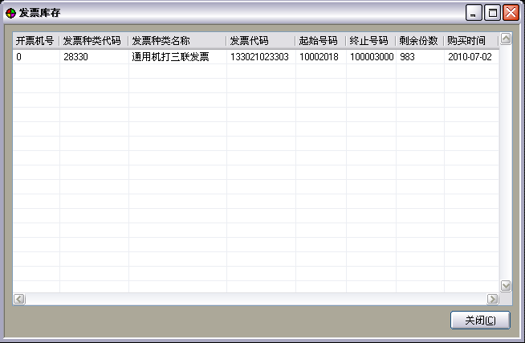

输入输出
数据名称 | 操作类型 | 数据类型 | 默认值 | 校验说明
开票机号 | 输出
发票种类代码 | 输出 | Varchar2(7)
发票种类名称 | 输出 | Varchar2(50) |  | 根据发票种类代码获取
发票代码 | 输出 | Varchar2(17)
起始号码 | 输出 | Varchar2(20) |  | 当前可用发票的最小号码
终止号码 | 输出 | Varchar2(20)
剩余份数 | 输出 | Integer |  | =终止号-起始号+1
购买时间 | 输出 | Date

按钮区
界面 | 按钮名称 | 备注
发票库存界面 | 关闭 | 关闭当前窗口

界面初始化
发票库存界面：
- 显示所有发票库存信息；

发票查验 (UC027)

业务流程图

功能描述
查验受票方为登录纳税人的所有发票

功能点位置说明
【新增模块列表】
发票->发票查验
表单名称 | 表单功能 | 变更内容[新增/修改]
发票查验 | 按纳税人识别号查验受票方为登录纳税人的所有发票 | 修改

业务流程概述
- 操作人员点击进入该模块后，按照UC027界面初始化章节描述显示发票查验界面；
- 操作人员点击“查询”，选择查询方式[单张查询]，系统弹出单张查询界面；
- 操作人员输入查询条件，点击“确定”，系统显示查询结果到查询列表；
- 操作人员选择一条记录，改变查验标志；
- 操作人员点击“确定”后，发票查验结果返回给税局端。

分支流程
- 批量查询方式
2.1 操作人员点击“批量查询”，弹出批量查询界面。
- 导出查询结果到Excel
3.1 操作人员点击“导出Excel”，将查询结果导出到Excel中。

前置条件
登录系统，并且为主机。

后置条件
无

特殊需求说明
1 只有主机可以查验；
2 默认发票查验状态为“未查验”；
3 初始状态变为其他状态后，不能在变回初始状态；
4 除初始状态外，其他状态间可以互相转换；
5 查询日期间隔限制在一个月内。

界面说明

系统界面
单张查询界面：
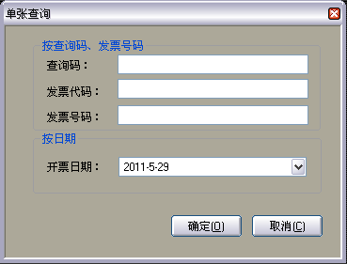
批量查询界面：
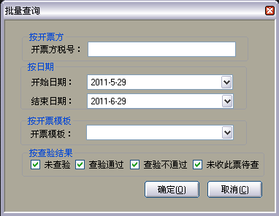
发票查验界面：
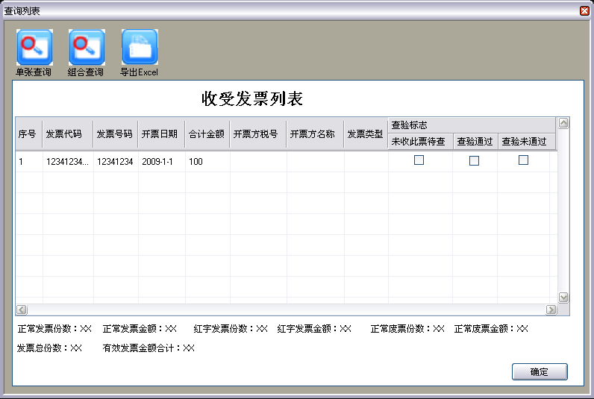

输入输出
单张查询界面：
数据名称 | 操作类型 | 数据类型 | 默认值 | 校验说明
查询码 | 输入 | Varchar2(20)
发票代码 | 输入 | Varchar2(17)
发票号码 | 输入 | Varchar2(20)
开票日期 | 输入 | Date | Today

批量查询界面：
数据名称 | 操作类型 | 数据类型 | 默认值 | 校验说明
开票方税号 | 输入 | Varchar2(20)
开始日期 | 输入 | Date | 当日 – 1个月 | 非空
结束日期 | 输入 | Date | 当日 | 非空
发票种类 | 输入 | 枚举 |  | 列出所有发票种类
查验结果 | 输入 | 枚举 |  | 初始未查验  未收此票待查  查验通过  查验不通过

查询结果界面：
数据名称 | 操作类型 | 数据类型 | 默认值 | 校验说明
序号 | 输出 | Integer |  | 自然序号
发票代码 | 输出 | Varchar2(17)
发票号码 | 输出 | Varchar2(20)
开票日期 | 输出 | Date
合计金额 | 输出 | Number
开票方税号 | 输出 | Varchar2(20)
开票方名称 | 输出 | Varchar2(80)
发票类型 | 输出 | 枚举 |  | 正常发票  作废发票  红字发票  作废红字发票
查验标志 | 输出 | Char(1) |  | 初始未查验  未收此票待查  查验通过  查验不通过

按钮区
界面 | 按钮名称 | 备注
单张查询界面 | 确定 | 确定按输入条件查询
单张查询界面 | 取消 | 取消查询操作
批量查询界面 | 确定 | 确定按输入条件查询
批量查询界面 | 取消 | 取消查询操作
发票查验界面 | 查询 | 弹出查询界面
发票查验界面 | 确定 | 确定查验结果
发票查验界面 | 导出Excel | 将当前列表导出到Excel
发票查验界面 | 关闭 | 关闭界面

界面初始化
单张查询界面：
1 开票日期默认为当日，其他为空。
批量查询界面：
1 默认结束日期为当日，开始日期为结束日期 - 1个月；
2 除开始日期和结束日期外，其他选项为空；
3 在发票种类列表中，列出所有发票种类，默认为全部；
4 按“发票查验标志”条件查询中，默认选中所有状态。

发票查验界面：
1 查验标志下拉列表显示当前发票查验结果；

主分机管理
当一个纳税人有多台开票机时，需要采用主分机的管理方式。首先纳税人要在税局端申请开票模式为“一户多机”，并且注册每一台开票机后才能在企业端使用系统。主机下载票源后，进行发票的分发，分机接收主机分配的票源，进行开票等操作，分机只能冲红、作废、缴销本分机的发票；主机也只能对主机的发票进行冲红、作废、缴销。当分机退回发票库存时，主机更新票源。

主机发票分发 (UC023)

业务流程图

功能描述
默认情况下纳税人的票源默认只分配给主机，如果分机需要开票，需要主机分配票源给分机，分机具有票源后，才能开票。

功能点位置说明
【新增模块列表】
发票管理 ->分机发票->发票分发
表单名称 | 表单功能 | 变更内容[新增/修改]
发票分发 | 将主机票源分配给分机 | 修改

业务流程概述
- 操作人员点击进入该模块后，按照本章初始化章节描述的初始化信息显示发票分发页面；
- 操作人员选择一条发票库存信息，发票库存信息显示到发票代码、起始号码、终止号码、种类代码、发票种类名称中；
- 操作人员选择要分配的分机号，修改要分配的号段，点击“确定”，发票分发号段显示到待分配列表；
- 操作人员重复步骤2，3后，点击“发票分发”按钮，待分发的号段分配给分机，主机库存信息更新。

分支流程
- 重置分支流程
3.1 操作人员点击“重置”，待分配列表清空，库存信息更新；

前置条件
登录系统。

后置条件
无

特殊需求说明
- 发票分发必须在线；
- 只有主机能进行发票分发操作；
- 发票分发前上传未上传的发票，更新票源；
- 主机只能给分机分配票源，不能给主机分配票源；
- 终止号大于等于起始号。

界面说明

系统界面
发票分发界面：
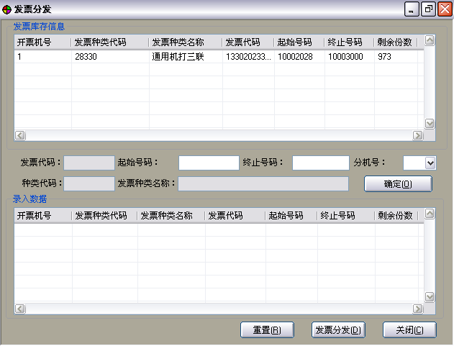

输入输出
发票分发界面：
数据名称 | 操作类型 | 数据类型 | 默认值 | 校验说明
发票库存列表
开票机号 | 输出 | Integer
发票种类代码 | 输出 | Varchar2(7)
发票种类名称 | 输出 | Varchar2(50)
发票代码 | 输出 | Varchar2(100)
起始号码 | 输出 | Varchar2(20)
终止号码 | 输出 | Varchar2(20)
剩余份数 | 输出 | Integer |  | =终止号-起始号+1
分发号段设置
发票种类代码 | 输出 | Varchar2(7)
发票种类名称 | 输出 | Varchar2(50)
发票代码 | 输出 | Varchar2(100)
起始号码 | 输入 | Varchar2(20) |  | 非空
终止号码 | 输入 | Varchar2(20) |  | 非空
分机号 | 输入 | Integer |  | 显示分机号
待分发发票列表
开票机号 | 输出 | Integer
发票种类代码 | 输出 | Varchar2(7)
发票种类名称 | 输出 | Varchar2(50)
发票代码 | 输出 | Varchar2(100)
起始号码 | 输出 | Varchar2(20)
终止号码 | 输出 | Varchar2(20)
剩余份数 | 输出 | Integer |  | =终止号-起始号+ 1

按钮区
页面 | 按钮名称 | 备注
发票分发界面 | 重置 | 清空待分发列表
发票分发界面 | 发票分发 | 确认发票分发给分机
发票分发界面 | 关闭 | 关闭窗口

界面初始化
发票分发界面：
- 默认输入项为空；
- 分机号列表列出所有分机号码；
- 选择一条库存信息时，在号段设置中显示库存信息。

发票分发查询 (UC024)

业务流程图

功能描述
查询发票分发历史

功能点位置说明
【新增模块列表】
发票管理->分机发票->发票分发查询
表单名称 | 表单功能 | 变更内容[新增/修改]
发票分发查询 | 查询发票分发历史 | 修改

业务流程概述
- 操作人员点击进入该模块后，按照本章初始化章节描述的初始化信息显示发票分发历史查询界面；
- 操作人员输入分机号，点击“确定”，按分机号过滤分发历史。

分支流程
无。

前置条件
登录系统。

后置条件
无。

特殊需求说明
1 只有主机能进行发票分发查询

界面说明

系统界面
发票分发查询界面：
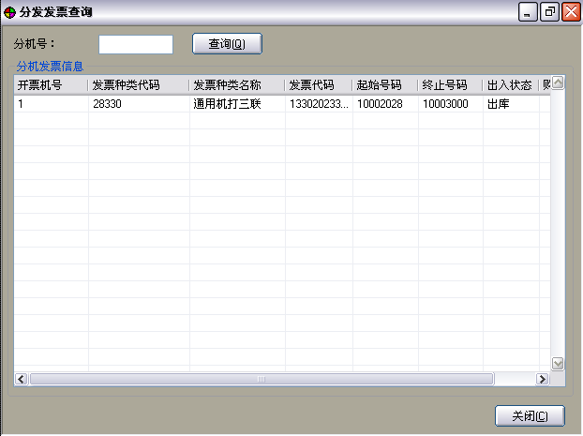

输入输出
选择票种页面：

数据名称 | 操作类型 | 数据类型 | 默认值 | 校验说明
发票库存列表
开票机号 | 输出 | Integer
发票种类代码 | 输出 | Varchar2(7)
发票种类名称 | 输出 | Varchar2(50)
发票代码 | 输出 | Varchar2(100)
起始号码 | 输出 | Varchar2(20)
终止号码 | 输出 | Varchar2(20)
出入库状态 | 输出 |  |  | 出库  入库
分发查询
分机号 | 输入 | Integer

按钮区
页面 | 按钮名称 | 备注
分发查询页面 | 查询 | 按分机号查询分发历史
分发查询页面 | 关闭 | 关闭窗口

界面初始化
发票分发查询界面：
- 默认列出所有分发历史；
- 分机号输入项默认为空。

分机发票退回 (UC025)

业务流程图

功能描述

功能点位置说明
【新增模块列表】
发票管理->发票退回
表单名称 | 表单功能 | 变更内容[新增/修改]
发票退回 | 将分机发票退回主机 | 修改

业务流程概述
- 操作人员点击进入该模块后，按照本章初始化信息显示发票退回界面；
- 操作人员选择一条发票库存信息，发票库存信息显示到发票代码、起始号码、终止号码、种类代码、发票种类名称中；
- 操作人员修改要退回的号段，点击“确定”，发票分发号段显示到待退回列表；
- 操作人员重复步骤2，3后，点击“发票退回”按钮，待退回的号段退回给主机，分机库存信息更新。

分支流程
- 重置分支流程
3.1 操作人员点击“重置”，待退回列表清空，库存信息更新；

前置条件
登录系统。

后置条件
无

特殊需求说明
- 发票退回必须在线；
- 只有分机能进行发票退回操作；
- 发票退回前上传未上传的发票；
- 终止号大于等于起始号。

界面说明

系统界面
发票退回界面：
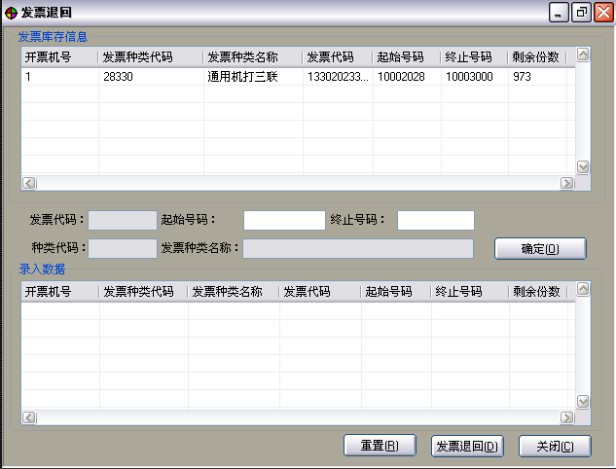

输入输出
选择票种页面
数据名称 | 操作类型 | 数据类型 | 默认值 | 校验说明
发票库存列表
开票机号 | 输出 | Integer
发票种类代码 | 输出 | Varchar2(7)
发票种类名称 | 输出 | Varchar2(50)
发票代码 | 输出 | Varchar2(100)
起始号码 | 输出 | Varchar2(20)
终止号码 | 输出 | Varchar2(20)
剩余份数 | 输出 | Integer |  | =终止号-起始号+1
分发号段设置
发票种类代码 | 输出 | Varchar2(7)
发票种类名称 | 输出 | Varchar2(50)
发票代码 | 输出 | Varchar2(100)
起始号码 | 输入 | Varchar2(20) |  | 非空
终止号码 | 输入 | Varchar2(20) |  | 非空
待退回发票列表
开票机号 | 输出 | Integer
发票种类代码 | 输出 | Varchar2(7)
发票种类名称 | 输出 | Varchar2(50)
发票代码 | 输出 | Varchar2(100)
起始号码 | 输出 | Varchar2(20)
终止号码 | 输出 | Varchar2(20)
剩余份数 | 输出 | Integer |  | =终止号-起始号+ 1

按钮区
页面 | 按钮名称 | 备注
发票退回页面 | 重置 | 清空待退回发票列表
发票退回页面 | 发票退回 | 将分机发票退回给主机
发票退回页面 | 关闭 | 关闭当前窗口

界面初始化
发票退回界面：
- 默认输入项为空；
- 选择一条库存信息时，在号段设置中显示库存信息。

通知管理

查看通知 (UC026)

业务流程图

功能描述
查看税局端发布的通知。

功能点位置说明
【新增模块列表】
系统启动时显示
表单名称 | 表单功能 | 变更内容[新增/修改]
查看通知 | 查看通知信息 | 修改

业务流程概述
- 系统登录系统后，系统按照本章初始化章节描述显示通知信息；
- 操作人员选择一条通知，点击“确定”，显示详细通知内容。

分支流程
- 查看详细通知分支流程
2.1 操作人员双击一条通知，显示详细通知内容。

前置条件
登录系统。

后置条件
无。

特殊需求说明
1 通知到期后不显示。

界面说明

系统界面
通知列表界面：
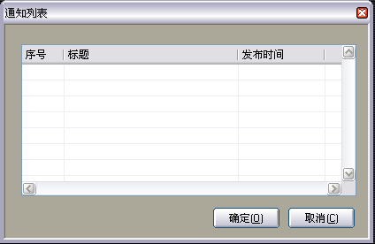
通知内容界面：
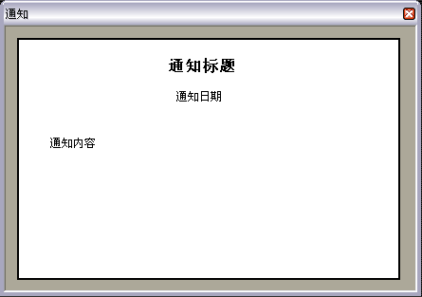

输入输出
通知列表界面
数据名称 | 操作类型 | 数据类型 | 默认值 | 校验说明
序号 | 输出 | Integer |  | 自然序号
发起时间 | 输出 | Date
通知主题 | 输出 | Varchar2(150)
通知详细界面
数据名称 | 操作类型 | 数据类型 | 默认值 | 校验说明
通知主题 | 输出 | Date
通知内容 | 输出 | Varchar2(4000)
发起时间 | 输出 | Date

按钮区
页面 | 按钮名称 | 备注
通知列表界面 | 确定 | 查看选择的通知内容
通知列表界面 | 取消 | 取消操作

界面初始化
通知列表界面：
- 显示所有有效期内的通知；
通知详细界面：
- 根据选择的通知，显示详细通知内容；

各种发票模板

工业、商业货物销售（含沙石灰）及加工修理修配发票开票模板(UC028)

发票描述
工业、商业货物销售（含沙市灰）及加工修理修配发票。
发票种类：通用平推式机打三联发票
规格：190mm×101.6mm
发票代码：133021123303

特殊需求说明
- 商品行限定5行
- 冲红时：只可以修改数量、金额、备注、结算方式；

开具界面说明

系统界面
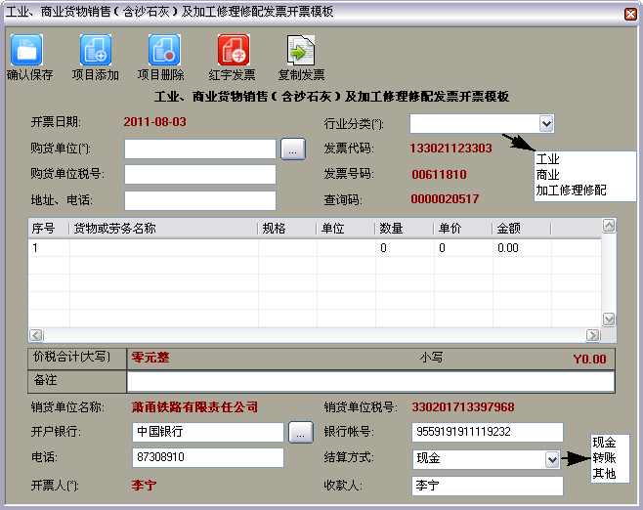

输入输出
数据名称 | 操作类型 | 数据类型 | 默认值 | 校验说明
主信息
开票日期 | 输出 | Date | 当日 | 非空
发票代码 | 输出 | Varchar2(20) | 本发票代码 | 非空
发票号码 | 输出 | Varchar2(10) | 最小发票号码 | 非空
查询码 | 输出 | Varchar2(20) | 发票代码号码对应查询码 | 非空
合计金额 | 输入 | Number(16,2) | =Sum(商品行金额) | 非空
行业分类 | 输入 | 枚举 |  | 非空  - 工业  - 商业  - 加工修理修配
购货单位 | 输入 | Varchar2(200) |  | 非空
购货单位税号 | 输入 | Varchar2(32)
地址、电话 | 输入 | Varchar2(200)
销货单位名称 | 输出 | Varchar2(200) |  | 非空
销货单位税号 | 输出 | Varchar2(20) |  | 非空
开户银行 | 输入 | Varchar2(100) |  | 如果Ctais中有银行信息，非空
银行账号 | 输入 | Varchar2(100) |  | 如果Ctais中有银行信息，非空
结算方式 | 输入 | 枚举 | 现金 | 数据如下：  - 现金  - 转账  - 其他
开票人 | 输出 | Varchar2(200) | 登录用户名称 | 非空
收款人 | 输入 | Varchar2(200) | 登录用户名称
备注 | 输入 | Varchar2(200)
商品行
序号 | 输出 | Integer |  | 自然序号
货物或劳务劳务名称 | 输入 | Varchar2(100) |  | 非空
规格 | 输入 | Varchar2(100)
单位 | 输入 | Varchar2(100)
数量 | 输入 | Number(24,8) |  | 非空
单价 | 输入 | Number(24,8) |  | 非空
金额 | 输入 | Number(16,2) |  | 非空

按钮区
界面 | 按钮名称 | 备注
开具界面 | 确认保存 | 保存发票信息
开具界面 | 项目添加 | 添加商品行信息
开具界面 | 项目删除 | 删除商品行信息
开具界面 | 红字发票 | 开具红字发票和特殊红字发票，见UC016,UC017
开具界面 | 复制发票 | 复制一张发票,见UC018
开具界面 | 选择购货单位 | 弹出购货单位选择界面
开具界面 | 选择银行 | 弹出银行选择界面

界面初始化
- 开票日期取当日；
- 发票代码取本发票代码；
- 发票号码取本发票代码下的最小发票号码；
- 查询码获取发票代码、号码对应的查询码；
- 销货单位名称取当前登录用户对应的纳税人名称；
- 销售单位税号取当前登录用户对应的纳税人识别号；
- 开户银行及银行账号取银行资料中Ctais类型的银行及账号；
- 电话取当前登录用户对应的纳税人电话；
- 开票人取当前登录用户名称；
- 收款人取当前登录用户名称。

打印票样说明

纸质发票票样

打印模板票样
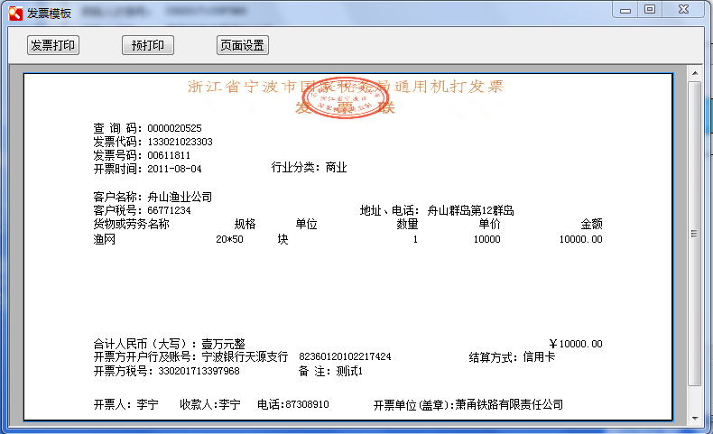

打印要求
- 开票日期上方，发票左上角依次打印查询码、发票代码、发票号码；

成品油销售发票开票模板(UC029)

发票描述
成品油销售发票。
发票种类：通用平推式机打三联发票
规格：190mm×101.6mm
发票代码：133021123303

特殊需求说明
- 合计（大写）根据小写金额换算

开具界面说明

系统界面
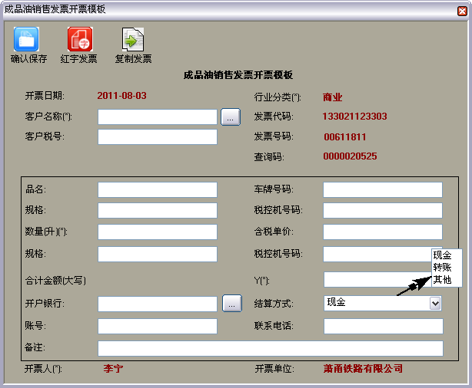

输入输出
数据名称 | 操作类型 | 数据类型 | 默认值 | 校验说明
主信息
开票日期 | 输出 | Date | 当日 | 非空
发票代码 | 输出 | Varchar2(20) | 本发票代码 | 非空
发票号码 | 输出 | Varchar2(10) | 最小发票号码 | 非空
查询码 | 输出 | Varchar2(20) | 发票代码号码对应查询码 | 非空
合计金额 | 输入 | Number(16,2) | =单价*数量 | 非空
行业分类 | 输出 | Varchar2(40) | 商业 | 非空
客户名称 | 输入 | Varchar2(200) |  | 非空
客户税号 | 输入 | Varchar2(32)
开票单位 | 输出 | Varchar2(200) |  | 非空
开户银行 | 输入 | Varchar2(100)
账号 | 输入 | Varchar2(100)
结算方式 | 输入 | 枚举 | 现金 | 数据如下：  - 现金  - 转账  - 其他
开票人 | 输出 | Varchar2(200) |  | 非空
备注 | 输入 | Varchar2(200)
品名 | 输入 | Varchar2(100) |  | 非空
车牌号码 | 输入 | Varchar2(64)
规格 | 输入 | Varchar2(100)
数量(升) | 输入 | Number(24,8) | =金额/单价 | 非空
单价 | 输入 | Number(24,8)

按钮区
界面 | 按钮名称 | 备注
开具界面 | 确认保存 | 保存发票信息
开具界面 | 红字发票 | 开具红字发票和特殊红字发票，见UC016,UC017
开具界面 | 复制发票 | 复制一张发票,见UC018
开具界面 | 选择客户 | 弹出客户选择界面
开具界面 | 选择银行 | 弹出银行选择界面

界面初始化
- 行业分类默认为商业；
- 开票日期取当日；
- 发票代码取本发票代码；
- 发票号码取本发票代码下的最小发票号码；
- 查询码获取发票代码、号码对应的查询码；
- 开票单位取当前登录用户对应的纳税人名称；
- 开票人为当前登录用户名称；
- 如果填入数量、单价，则金额＝数量＊单价。如果修改金额，则数量=金额/单价；
- 如果不填入单价，金额和数量没有换算关系。

打印票样说明

纸质发票票样
同UC028 中的纸质发票票样。

打印模板票样
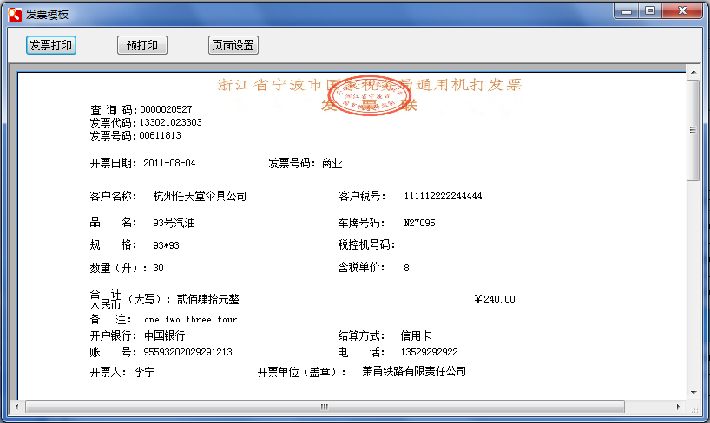

打印要求
- 开票日期上方，发票左上角依次打印查询码、发票代码、发票号码；

水费专用发票开票模板(UC030)

发票描述
水费专用发票。
发票种类：通用平推式机打三联发票
规格：190mm×101.6mm
发票代码：133021123303

特殊需求说明
- 商品行限定5行
- 合计（大写）根据小写金额换算

开具界面说明

系统界面
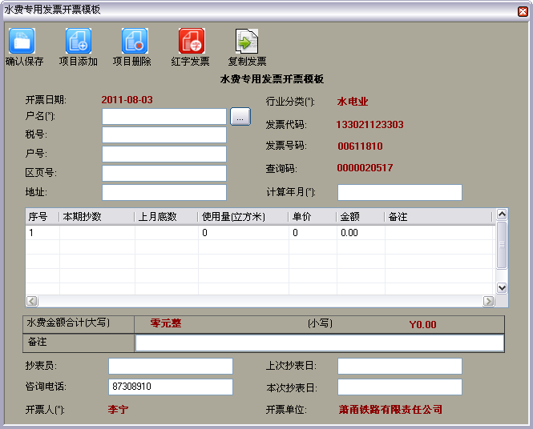

输入输出
数据名称 | 操作类型 | 数据类型 | 默认值 | 校验说明
主信息
开票日期 | 输出 | Date | 当日 | 非空
发票代码 | 输出 | Varchar2(20) | 本发票代码 | 非空
发票号码 | 输出 | Varchar2(10) | 最小发票号码 | 非空
查询码 | 输出 | Varchar2(20) | 发票代码号码对应查询码 | 非空
合计金额 | 输入 | Number(16,2) | =Sum(商品行金额) | 非空
行业分类 | 输出 | Varchar2(40) | 水电业 | 非空
户名 | 输入 | Varchar2(64) |  | 非空
税号 | 输入 | Varchar2(32)
户号 | 输入 | Varchar2(64)
区页号 | 输入 | Varchar2(64)
地址 | 输入 | Varchar2(200)
抄表员 | 输入 | Varchar2(64)
咨询电话 | 输入 | Varchar2(20) | 纳税人电话
上次抄表日 | 输入 | Date
本次抄表日 | 输入 | Date
计算年月 | 输入 | Varchar2(64) |  | 非空
开票人 | 输出 | Varchar2(200) | 登录用户名称 | 非空
开票单位 | 输出 | Varchar2(200) | 登录用户对应的纳税人名称 | 非空
备注 | 输入 | Varchar2(200)
商品行
序号 | 输出 | Integer |  | 自然序号
本期抄数 | 输入 | Varchar2(32)
上月底数 | 输入 | Varchar2(32)
使用量(立方米) | 输入 | Number(16,2) | =本期抄数-上月底数 | 非空
单价 | 输入 | Number(24,8) |  | 非空
金额 | 输入 | Number(16,2) | =使用量*单价 | 非空
备注 | 输入 | Varchar2(100)

按钮区
界面 | 按钮名称 | 备注
开具界面 | 确认保存 | 保存发票信息
开具界面 | 项目添加 | 添加商品行信息
开具界面 | 项目删除 | 删除商品行信息
开具界面 | 红字发票 | 开具红字发票和特殊红字发票，见UC016,UC017
开具界面 | 复制发票 | 复制一张发票,见UC018
开具界面 | 选择户名 | 弹出选择客户界面

界面初始化
- 行业分类为水电业；
- 开票日期取当日；
- 发票代码取本发票代码；
- 发票号码取本发票代码下的最小发票号码；
- 查询码获取发票代码、号码对应的查询码；
- 开票单位取当前登录用户对应的纳税人名称；
- 开票人为当前登录用户名称；
- 咨询电话取登录用户对应的纳税人电话；
- 本期抄数=上月底数+使用量；
- 使用量=本期抄数-上月底数。

打印票样说明

纸质发票票样
同UC028 中的纸质发票票样。

打印模板票样
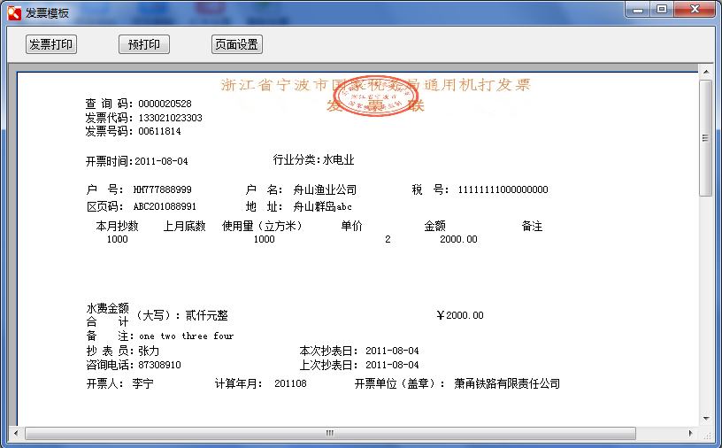

打印要求
- 开票日期上方，发票左上角依次打印查询码、发票代码、发票号码；

统一收购发票开票模板(UC031)

发票描述
统一收购发票。
发票种类：通用平推式机打三联发票
规格：190mm×101.6mm
发票代码：133021123303

特殊需求说明
- 商品行限定5行
- 收购金额（大写）根据小写金额换算

开具界面说明

系统界面
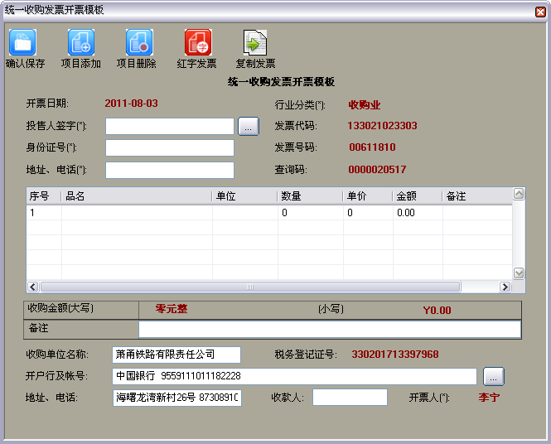

输入输出
数据名称 | 操作类型 | 数据类型 | 默认值 | 校验说明
主信息
开票日期 | 输出 | Date | 当日 | 非空
发票代码 | 输出 | Varchar2(20) | 本发票代码 | 非空
发票号码 | 输出 | Varchar2(10) | 最小发票号码 | 非空
查询码 | 输出 | Varchar2(20) | 发票代码号码对应查询码 | 非空
收购金额 | 输入 | Number(16,2) | =Sum(商品行金额) | 非空
行业分类 | 输出 | Varchar2(40) | 收购业 | 非空
投售人签字 | 输入 | Varchar2(200) |  | 非空
身份证号 | 输入 | Varchar2(30) |  | 非空
地址、电话 | 输入 | Varchar2(200) |  | 非空
收购单位名称 | 输入 | Varchar2(200)
税务登记证号 | 输出 | Varchar2(20) |  | 非空
开户行及账号 | 输入 | Varchar2(100) |  | 如果Ctais中有银行信息，非空
地址、电话 | 输入 | Varchar2(200)
开票人 | 输出 | Varchar2(200) | 登录用户名称 | 非空
收款人 | 输入 | Varchar2(200)
备注 | 输入 | Varchar2(200)
商品行
序号 | 输出 | Integer |  | 自然序号
品名 | 输入 | Varchar2(100) |  | 非空
单位 | 输入 | Varchar2(100) |  | 非空
数量 | 输入 | Number(24,8) |  | 非空
单价 | 输入 | Number(24,8) |  | 非空
金额 | 输入 | Number(16,2) |  | 非空
备注 | 输入 | Varchar2(100)

按钮区
界面 | 按钮名称 | 备注
开具界面 | 确认保存 | 保存发票信息
开具界面 | 项目添加 | 添加商品行信息
开具界面 | 项目删除 | 删除商品行信息
开具界面 | 红字发票 | 开具红字发票和特殊红字发票，见UC016,UC017
开具界面 | 复制发票 | 复制一张发票,见UC018
开具界面 | 选择投售人 | 弹出客户选择界面
开具界面 | 选择银行 | 弹出银行选择界面

界面初始化
- 行业分类为收购业；
- 开票日期取当日；
- 发票代码取本发票代码；
- 发票号码取本发票代码下的最小发票号码；
- 查询码获取发票代码、号码对应的查询码；
- 收购单位名称取当前登录用户对应的纳税人名称；
- 税务登记证号取当前登录用户对应的纳税人识别号；
- 开户行及账号取基础资料中的从Ctais中获取过来的开户银行及账号；
- 地址电话取当前登录用户对应的纳税人地址电话；
- 开票人为当前登录用户名称；

打印票样说明

纸质发票票样
同UC028 中的纸质发票票样。

打印模板票样
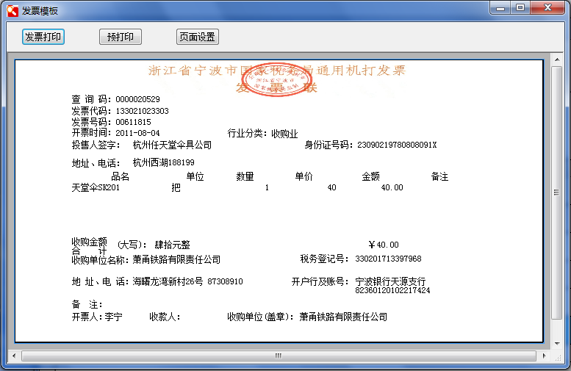

打印要求
- 开票日期上方，发票左上角依次打印查询码、发票代码、发票号码；

机动车销售发票开票模板(UC032)

发票描述
机动车销售发票。
发票种类： 机动车销售统一发票
发票代码：133021122506

特殊需求说明
- 选择证件类型为身份证时，需要验证身份证号；
- 价税合计（大写）根据小写金额换算。

开具界面说明

系统界面
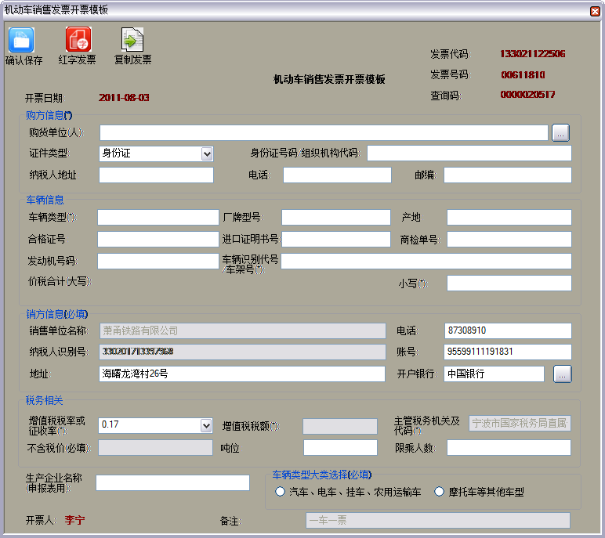

输入输出
数据名称 | 操作类型 | 数据类型 | 默认值 | 校验说明
主信息
开票日期 | 输出 | Date | 当日 | 非空
发票代码 | 输出 | Varchar2(20) | 本发票代码 | 非空
发票号码 | 输出 | Varchar2(10) | 最小发票号码 | 非空
查询码 | 输出 | Varchar2(20) | 发票代码号码对应查询码 | 非空
价税合计 | 输入 | Number(16,2) |  | 非空
购方信息
购货单位（人） | 输入 | Varchar2(200) |  | 非空
证件类型 | 输入 | 枚举 | 身份证 | 非空  数据项如下：  - 身份证  - 护照  - 军(警)官证  - 士兵证  - 回乡证  - 台胞证  - 居留证  - 组织结构代码
身份证号码/组织结构代码 | 输入 | Varchar2(32) |  | 非空
纳税人地址 | 输入 | Varchar2(200) |  | 非空
电话 | 输入 | Varchar2(20) |  | 非空
邮编 | 输入 | Varchar2(10) |  | 非空
车辆信息
车辆类型 | 输入 | Varchar2(50) |  | 非空
厂牌型号 | 输入 | Varchar2(50)
产地 | 输入 | Varchar2(200)
合格证号 | 输入 | Varchar2(50)
进口证明书号 | 输入 | Varchar2(50)
商检单号 | 输入 | Varchar2(50)
发动机号码 | 输入 | Varchar2(50)
车辆识别代号/车架号 | 输入 | Varchar2(50) |  | 非空
销方信息
销售单位名称 | 输出 | Varchar2(200) |  | 非空
电话 | 输入 | Varchar2(20) |  | 非空
纳税人识别号 | 输出 | Varchar2(200) |  | 非空
账号 | 输入 | Varchar2(100) |  | 如果有Ctais类型帐号，则非空
地址 | 输入 | Varchar2(200) |  | 非空
开户银行 | 输入 | Varchar2(100) |  | 如果有Ctais类型银行，则非空
税务相关
增值税税率或征收率 | 输入 | 枚举 | 0.17 | 非空  数据如下：  - 0.17  - 0.13  - 0.06  - 0.03  - 0.02
增值税税额 | 输出 | Number | 价税合计-不含税价
主管税务机关及代码 | 输出 | Varchar2(80)
不含税价 | 输出 | Number | 价税合计/1+增值税税率
吨位 | 输入 | Number
限乘人数 | 输入 | Number
生产企业名称(申报表用) | 输入 | Varchar2(200)
车辆类型大类选择 | 输入 | Char(1) |  | 非空  数据如下：  1 为汽车、电车、挂车、农用运输车  2 为摩托车等其他车型
开票人 | 输出 | Varchar2(200) | 当前登录用户名称 | 非空
备注 | 输入 | Varchar2(200) | 一车一票 | 非空

按钮区
界面 | 按钮名称 | 备注
开具界面 | 确认保存 | 保存发票信息
开具界面 | 红字发票 | 开具红字发票和特殊红字发票，见UC016,UC017
开具界面 | 复制发票 | 复制一张发票,见UC018
开具界面 | 选择银行 | 弹出银行选择界面

界面初始化
- 开票日期取当日；
- 发票代码取本发票代码；
- 发票号码取本发票代码下的最小发票号码；
- 查询码获取发票代码、号码对应的查询码；
- 证件号码下拉列表默认选择身份证；
- 销货单位名称取当前登录人的纳税人名称；
- 税务登记证号取当前登录用户对应的纳税人识别号；
- 开户行取基础资料中的从Ctais获取的开户银行；
- 账号取基础资料中的从Ctais获取的账号；
- 地址取当前登录用户对应的纳税人地址；
- 电话取当前登录用户对应的纳税人电话；
- 增值税税率默认选择0.17；
- 主管税务机关及代码获取当前登录人所属的税务机关及税务机关的代码；
- 车辆类型大类不选择任何项；
- 开票人为当前登录用户名称；
- 备注中默认填入“一车一票”，并且不可修改；

打印票样说明

纸质发票票样

打印模板票样
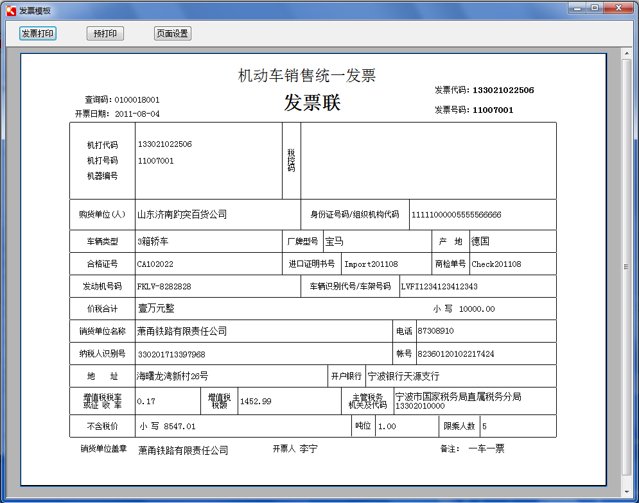

打印要求
- 开票日期上方，发票左上角打印查询码；
- 纸质发票的机打代码打印发票代码；机打号码打印发票号码；
- 机器编号和税控码默认为空，不打印；

二手车销售发票开票模板(UC033)

发票描述
二手车销售发票。
发票种类： 电脑五联二手车发票
发票代码：133021122405

特殊需求说明
- 车价合计（大写）根据小写金额自动换算；
- 如果选择经营、拍卖单位，则经营、拍卖单位信息都不能为空；
- 如果选择二手车市场，则二手车市场信息都不能为空。

开具界面说明

系统界面
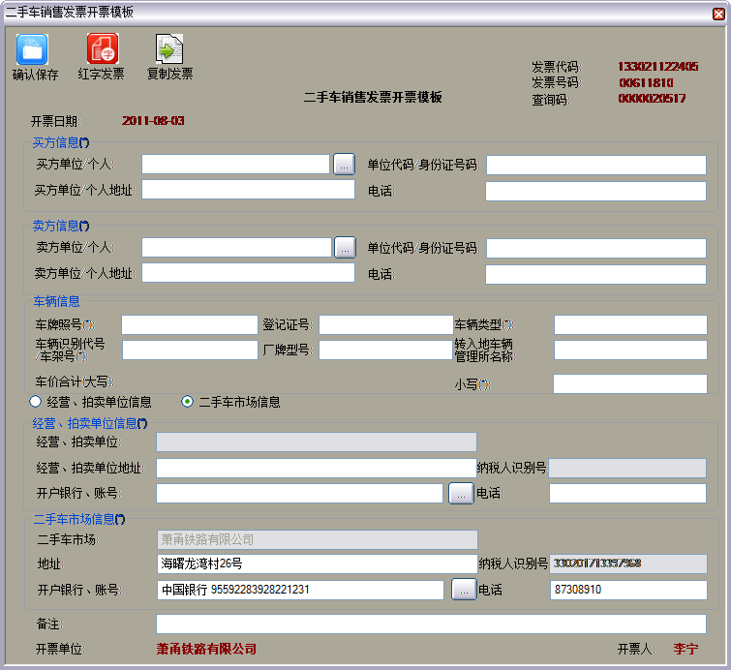

输入输出
数据名称 | 操作类型 | 数据类型 | 默认值 | 校验说明
主信息
开票日期 | 输出 | Date | 当日 | 非空
发票代码 | 输出 | Varchar2(20) | 本发票代码 | 非空
发票号码 | 输出 | Varchar2(10) | 最小发票号码 | 非空
查询码 | 输出 | Varchar2(20) | 发票代码号码对应查询码 | 非空
车价合计 | 输入 | Number(16,2) |  | 非空
开票单位 | 输出 | Varchar2(200) |  | 非空
开票人 | 输出 | Varchar2(200) | 当前登录用户名称 | 非空
备注 | 输入 | Varchar2(200)
买方信息
买方单位/个人 | 输入 | Varchar2(200) |  | 非空
单位代码/身份证号码 | 输入 | Varchar2(32) |  | 非空
买方单位/个人地址 | 输入 | Varchar2(200) |  | 非空
电话 | 输入 | Varchar2(20) |  | 非空
卖方信息
卖方单位/个人 | 输入 | Varchar2(200) |  | 非空
单位代码/身份证号码 | 输入 | Varchar2(20) |  | 非空
卖方单位/个人地址 | 输入 | Varchar2(200) |  | 非空
电话 | 输入 | Varchar2(20) |  | 非空
车辆信息
车牌照号 | 输入 | Varchar2(50) |  | 非空
登记证号 | 输入 | Varchar2(50)
车辆类型 | 输入 | Varchar2(50) |  | 非空
车辆识别代号/车架号 | 输入 | Varchar2(50) |  | 非空
厂牌型号 | 输入 | Varchar2(200)
转入地车辆管理所名称 | 输入 | Varchar2(200)
经营、拍卖单位信息
经营、拍卖单位 | 输入 | Varchar2(200)
经营、拍卖单位地址 | 输入 | Varchar2(200)
纳税人识别号 | 输入 | Varchar2(20)
开户银行、账号 | 输入 | Varchar2(100)
电话 | 输入 | Varchar2(20)
二手车市场信息
二手车市场 | 输入 | Varchar2(200)
地址 | 输入 | Varchar2(200)
纳税人识别号 | 输入 | Varchar2(20)
开户银行、账号 | 输入 | Varchar2(100)
电话 | 输入 | Varchar2(20)

按钮区
界面 | 按钮名称 | 备注
开具界面 | 确认保存 | 保存发票信息
开具界面 | 红字发票 | 开具红字发票和特殊红字发票，见UC016,UC017
开具界面 | 复制发票 | 复制一张发票,见UC018
开具界面 | 选择银行 | 弹出银行选择界面

界面初始化
- 开票日期取当日；
- 发票代码取本发票代码；
- 发票号码取本发票代码下的最小发票号码；
- 查询码获取发票代码、号码对应的查询码；
- 默认选择二手车市场信息；
- 选择二手车市场信息时
  - 二手车市场取当前登录用户对应的纳税人名称
  - 地址取当前登录用户对应的纳税人地址
  - 纳税人识别号取当前登录用户对应纳税人识别号
  - 开户银行、账号取基础资料中的银行名称和账号
  - 电话取当前登录用户对应的纳税人电话
- 选择经营、拍卖单位信息时；
  - 经营、拍卖单位取当前登录用户对应的纳税人名称
  - 经营、拍卖单位地址取当前登录用户对应的纳税人地址i
  - 纳税人识别号取当前登录用户对应纳税人识别号
  - 开户银行、账号取基础资料中的银行名称和账号
  - 电话取当前登录用户对应的纳税人电话
- 开票单位为当前登录用户对应的纳税人名称；
- 开票人为当前登录用户名称。

打印票样说明

纸质发票票样

打印模板票样
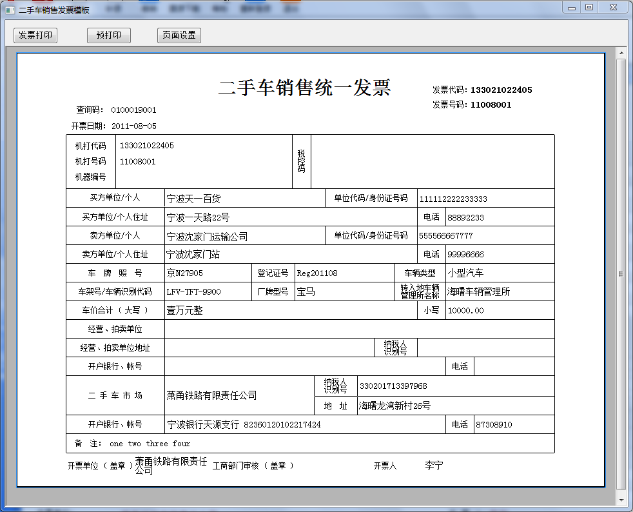

打印要求
- 开票日期上方，发票左上角打印查询码；
- 纸质发票的机打代码为发票代码；机打号码为发票号码；
- 机器编号和税控码默认为空，不打印；

出口专用发票开票模板(UC034)

发票描述
出口专用发票。
发票种类：通用平推式机打四联发票
规格：210mm X 297mm
发票代码：133021123104

特殊需求说明
- 合计（大写）根据小写金额换算

开具界面说明

系统界面
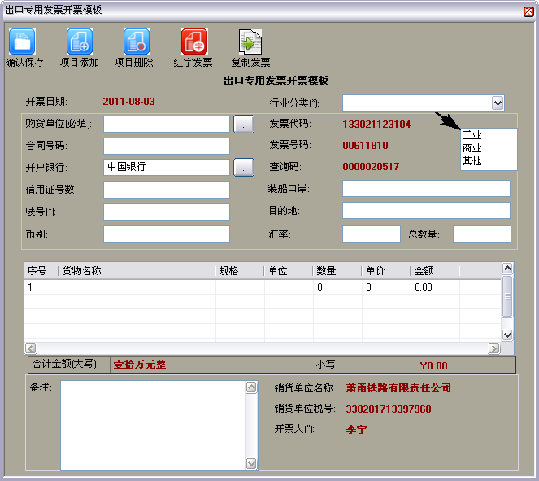

输入输出
数据名称 | 操作类型 | 数据类型 | 默认值 | 校验说明
主信息
开票日期 | 输出 | Date | 当日 | 非空
发票代码 | 输出 | Varchar2(20) | 本发票代码 | 非空
发票号码 | 输出 | Varchar2(10) | 最小发票号码 | 非空
查询码 | 输出 | Varchar2(20) | 发票代码号码对应查询码 | 非空
金额合计 | 输入 | Number(16,2) | =Sum(商品行金额) | 非空
行业分类 | 输入 | 枚举 |  | 非空  数据如下：  - 工业  - 商业  - 其他
购货单位 | 输入 | Varchar2(200) |  | 非空
合同号码 | 输入 | Varchar2(30)
开户银行 | 输入 | Varchar2(100) |  | 如果基础资料中有Ctais银行信息，则非空
信用证号数 | 输入 | Varchar2(128)
装船口岸 | 输入 | Varchar2(128)
唛号 | 输入 | Varchar2(400) |  | 非空
目的地 | 输入 | Varchar2(200)
币别 | 输入 | 枚举
汇率 | 输入 | Number(16,2)
总数量 | 输入 | Number(16,2)
备注 | 输入 | Varchar2(200)
开票单位 | 输出 | Varchar2(200) |  | 非空
纳税人识别号 | 输出 | Varchar2(20) |  | 非空
开票人 | 输出 | Varchar2(200) |  | 非空
商品行
序号 | 输出 | Integer |  | 自然序号
货物名称 | 输入 | Varchar2(100) |  | 非空
规格 | 输入 | Varchar2(100)
单位 | 输入 | Varchar2(100)
单价 | 输入 | Number(24,8) |  | 非空
数量 | 输入 | Number(24,8) |  | 非空
金额 | 输入 | Number(16,2) |  | 非空

按钮区
界面 | 按钮名称 | 备注
开具界面 | 确认保存 | 保存发票信息
开具界面 | 项目添加 | 添加商品行信息
开具界面 | 项目删除 | 删除商品行信息
开具界面 | 红字发票 | 开具红字发票和特殊红字发票，见UC016,UC017
开具界面 | 复制发票 | 复制一张发票,见UC018
开具界面 | 购货单位 | 弹出客户选择界面
开具界面 | 选择银行 | 弹出银行选择界面

界面初始化
- 开票日期取当日；
- 发票代码取本发票代码；
- 发票号码取本发票代码下的最小发票号码；
- 查询码获取发票代码、号码对应的查询码；
- 开户银行取基础资料中的从Ctais获取的开户银行；
- 开票单位取登录用户对应的纳税人名称；
- 纳税人识别号取登录用户对应的纳税人识别号；
- 开票人为当前登录用户名称；

打印票样说明

纸质发票票样

打印模板票样
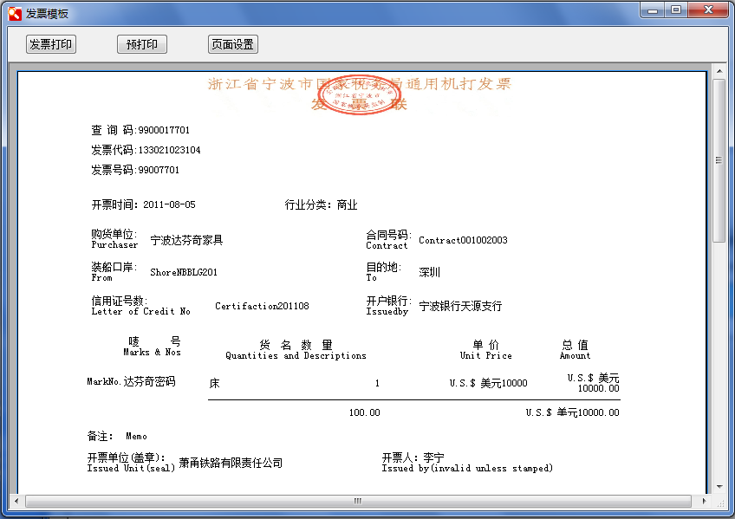

打印要求
- 开票日期上方，发票左上角依次打印查询码、发票代码、发票号码；

农业产品收购专用发票开票模板(UC035)

发票描述
农业产品收购专用发票。
发票种类：通用平推式机打四联发票
规格：190mm×101.6mm
发票代码：133021123304

特殊需求说明
- 商品行限定5行
- 收购金额（大写）根据小写金额换算

开具界面说明

系统界面
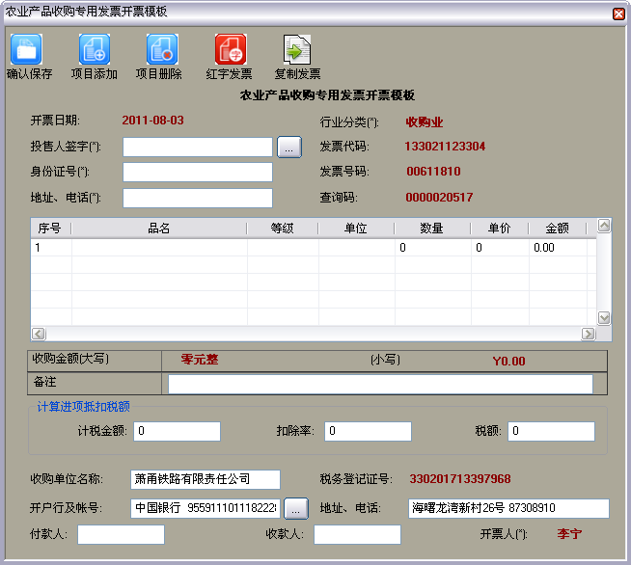

输入输出
数据名称 | 操作类型 | 数据类型 | 默认值 | 校验说明
主信息
开票日期 | 输出 | Date | 当日 | 非空
发票代码 | 输出 | Varchar2(20) | 本发票代码 | 非空
发票号码 | 输出 | Varchar2(10) | 最小发票号码 | 非空
查询码 | 输出 | Varchar2(20) | 发票代码号码对应查询码 | 非空
收购金额 | 输入 | Number(16,2) | =Sum(商品行金额) | 非空
行业分类 | 输出 | Varchar2(40) | 收购业 | 非空
投售人签字 | 输入 | Varchar2(200) |  | 非空
身份证号 | 输入 | Varchar2(30) |  | 非空
地址、电话 | 输入 | Varchar2(200) |  | 非空
收购单位名称 | 输入 | Varchar2(200)
税务登记证号 | 输出 | Varchar2(20) |  | 非空
开户行及账号 | 输入 | Varchar2(100) |  | 如果Ctais中有银行信息，非空
地址、电话 | 输入 | Varchar2(200) |  | 非空
开票人 | 输出 | Varchar2(200) | 登录用户名称 | 非空
付款人 | 输入 | Varchar2(64)
收款人 | 输入 | Varchar2(200)
备注 | 输入 | Varchar2(200)
计算进项抵扣税额
计税金额 | 输入 | Number(16,2) | 收购金额 | 非空
扣除率 | 输入 | Number(16,2) | 0.13 | 非空
税额 | 输入 | Number(16,2) | 记税金额*扣除率 | 非空
商品行
序号 | 输出 | Integer |  | 自然序号
品名 | 输入 | Varchar2(100) |  | 非空
等级 | 输入 | Varchar2(100)
单位 | 输入 | Varchar2(100) |  | 非空
数量 | 输入 | Number(24,8) |  | 非空
单价 | 输入 | Number(24,8) |  | 非空
金额 | 输入 | Number(16,2) |  | 非空

按钮区
界面 | 按钮名称 | 备注
开具界面 | 确认保存 | 保存发票信息
开具界面 | 项目添加 | 添加商品行信息
开具界面 | 项目删除 | 删除商品行信息
开具界面 | 红字发票 | 开具红字发票和特殊红字发票，见UC016,UC017
开具界面 | 复制发票 | 复制一张发票,见UC018
开具界面 | 选择投售人 | 弹出客户选择界面
开具界面 | 选择银行 | 弹出银行选择界面

界面初始化
- 行业分类为收购业；
- 开票日期取当日；
- 发票代码取本发票代码；
- 发票号码取本发票代码下的最小发票号码；
- 查询码获取发票代码、号码对应的查询码；
- 收购单位名称取当前登录用户对应的纳税人名称；
- 税务登记证号取当前登录用户对应的纳税人识别号；
- 地址电话取当前登录用户对应的纳税人地址电话；
- 开票人为当前登录用户名称；

打印票样说明

纸质发票票样

打印模板票样
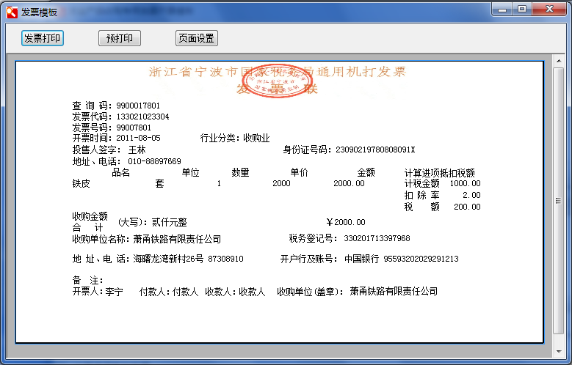

打印要求
- 开票日期上方，发票左上角依次打印查询码、发票代码、发票号码；

车购税申报表(UC037)

申报表描述
车辆购置税申报表在申请缴纳车辆购置税时使用。

特殊需求说明
- 只有开具机动车发票后，才能打印车辆购置税申报表。

界面说明

系统界面
见发票填开UC038的系统界面章节中的发票打印预览界面 。

输入输出
数据名称 | 操作类型 | 数据类型 | 默认值 | 校验说明
填表日期 | 输出 | Date | 开票日期
行业代码 | 输出 | Varchar2
注册类型代码 | 输出 | Varchar2
缴款方式 | 输出 | 枚举 |  | 数据如下：  - 银联卡  - 现金  - 支票
申报人信息
纳税人证件名称 | 输出 | Varchar2 | 发票填开时选择的购买单位（个人）的证件类型
证件号码 | 输出 | Varchar2 | 发票中的购买单位（个人）的证件号码
联系电话 | 输出 | Varchar2 | 发票填开时输入的购买单位（个人）联系电话
邮政编码 | 输出 | Varchar2 | 发票填开时输入的购买单位（个人）邮政编码 | 6位
地址 | 输出 | Varchar2 | 发票填开时输入的购买单位（个人）地址
车辆基本情况
车辆类型 | 输出 | Varchar2 | “1、企业 2、摩托车 3、电车、 4、挂车 5、农用运输车”
生产企业名称 | 输出 | Varchar2 | 发票填开时填入的生产企业名称
机动车销售统一发票（或有效凭证）价格 | 输出 | Varchar2 | 发票价税合计金额
厂牌型号 | 输出 | Varchar2 | 发票中车辆的厂牌型号
关税完税价格 | 输出 | Varchar2
发动机号码 | 输出 | Varchar2 | 发票中的发动机机号码
关税 | 输出 | Varchar2
车辆识别代码（车架号码） | 输出 | Varchar2 | 发票中的车辆识别代码/车架号码
消费税 | 输出 | Varchar2
购置日期 | 输出 | Date | 发票开具日期
免（减）税条件 | 输出 | Varchar2
发票代码 | 输出 | Varchar2 | 发票中的发票代码
发票号码 | 输出 | Varchar2 | 发票中的发票号码
申报税信息
申报计税价格 | 输出 | Number | 发票中不含税价
计税价格 | 输出 | Number
税率 | 输出 | Number
免税、减税额 | 输出 | Number
应纳税额 | 输出 | Number
其他信息
申报人声明 | 输出 | Varchar2
授权声明 | 输出 | Varchar2
纳税人签名或盖章 | 输出 | Varchar2
代理人信息 | 输出 | Varchar2
接收人 | 输出 | Varchar2
接收日期 | 输出 | Date
主管税务机关（章） | 输出 | Varchar2

按钮区
界面 | 按钮名称 | 备注
发票打印预览界面 | 申报表打印 | 直接打印申报表

界面初始化
无。

打印说明

打印模板
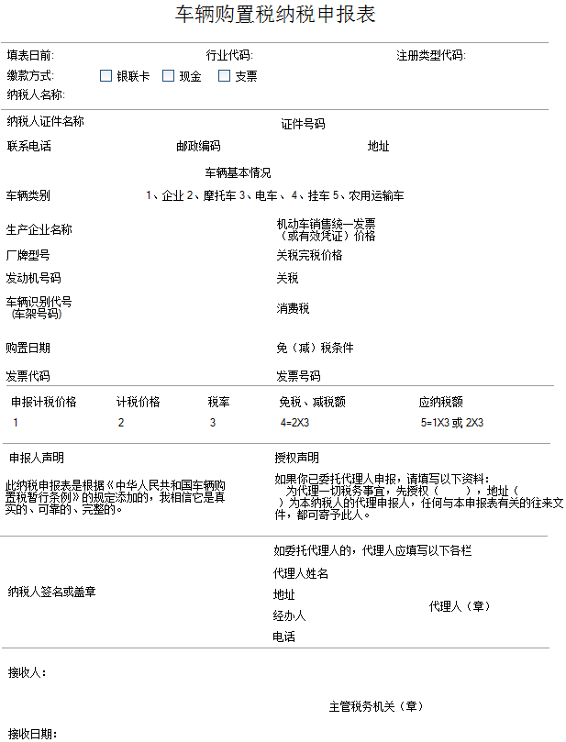

打印要求
- 在A4纸上打印。

